**Информационная система «Управление бюджетным процессом Ленинградской области»**

**Подсистема бюджетного учета учреждений**

**Рабочая инструкция по документу «Решение об оценке стоимости имущества, отчуждаемого не в пользу организаций бюджетной сферы (ф. 0510442)»**

На ___ листах

2025 год

**Оглавление**

**ТЕРМИНЫ И ОПРЕДЕЛЕНИЯ** 4

**УЧАСТНИКИ ПРОЦЕССА** 4

**1 ЭТАП СОЗДАНИЕ ДОКУМЕНТА** 5

**2 ЭТАП ДОЗАПОЛНЕНИЕ БУХГАЛТЕРОМ** 14

**3 ЭТАП ОЗНАКОМЛЕНИЕ ОТВЕТСТВЕННЫМ ИСПОЛНИТЕЛЕМ С РЕЗУЛЬТАТОМ ИСПОЛНЕНИЯ ЗАДАЧИ** 22

**4 ЭТАП ПОДПИСАНИЕ РЕЗУЛЬТАТОВ ГОЛОСОВАНИЯ ЧЛЕНАМИ КОМИССИИ** 24

**5 ЭТАП ПОДПИСАНИЕ РЕЗУЛЬТАТОВ ГОЛОСОВАНИЯ ПРЕДСЕДАТЕЛЕМ КОМИССИИ** 26

**6 ЭТАП УТВЕРЖДЕНИЕ РУКОВОДИТЕЛЕМ** 28

**7 ЭТАП ОТРАЖЕНИЕ В УЧЕТЕ.** 30

**8** **ЭТАП ОЗНАКОМЛЕНИЕ ОТВЕТСТВЕННЫМ ИСПОЛНИТЕЛЕМ С РЕЗУЛЬТАТОМ ИСПОЛНЕНИЯ ЗАДАЧИ** 34

Решение об оценке стоимости имущества, отчуждаемого не в пользу организаций бюджетной сферы (ф. 0510442) (далее - Решение (ф. 0510442), формируется Комиссией субъекта учета в целях оценки стоимости имущества (в том числе основных средств, материальных запасов, нематериальных активов, непроизведенных активов), отчуждаемого не в пользу организаций бюджетной сферы.

Решение (ф.0510442) составляется в электронном виде, формируется Комиссией субъекта учета в целях оценки стоимости имущества, признанного не активом, отчуждаемого не в пользу организаций бюджетной сферы. Решение (ф.0510442) может формироваться как на один, так и несколько объектов.

Решение (ф.0510442) составляется при наличии согласования с учредителем (например, решение о согласовании передачи имущества, распоряжение).

Решение (ф. 0510442) формируется ответственным исполнителем из состава Комиссии, уполномоченным на его формирование (далее ответственный исполнитель из состава Комиссии).

В случае исправления технической ошибки после завершения процесса обработки документа смотреть инструкцию по аннулированию документа.

# **ТЕРМИНЫ И ОПРЕДЕЛЕНИЯ**

|  |  |
| --- | --- |
| **Обозначение, сокращение** | **Определение** |
| ДГУ | Подсистема, реализованная на платформе 1С: Документооборот |
| Подсистема бюджетного учета учреждений, ПБУУ | Подсистема автоматизации бюджетного (бухгалтерского) учета финансового-хозяйственной деятельности, а также формирования бухгалтерских проводок, регламентированной бюджетной, налоговой и статистической отчетности казенных, бюджетных, автономных учреждений Ленинградской области |
| ПЭП | Простая электронная подпись, подтверждает факт формирования электронной подписи определенным лицом посредством использования кодов, паролей или иных средств |
| УКЭП, ЭП | Усиленная квалифицированная электронная подпись - электронная подпись, полученная в результате криптографического преобразования информации с использованием ключа электронной подписи, указанным в квалифицированном сертификате. Для создания и проверки электронной подписи используются средства электронной подписи, имеющие подтверждение соответствия требованиям |

# **УЧАСТНИКИ ПРОЦЕССА**

|  |  |
| --- | --- |
| **Обозначение, сокращение** | **Определение** |
| Ответственный исполнитель | Ответственный лицо (исполнитель), ответственный исполнитель из состава Комиссии, уполномоченный на формирование документа |
| Бухгалтер | Лицо ответственное за ведение бухгалтерского учета |
| Член Комиссии | Член комиссии |
| Председатель Комиссии | Председатель комиссии |
| Руководитель | Руководитель учреждения (иное уполномоченное лицо) |

# **1 ЭТАП СОЗДАНИЕ ДОКУМЕНТА**

Начало процесса в ДГУ.

* 1. Выполните авторизацию, используя учетные данные пользователя с ролью «Ответственный исполнитель».
  2. Документ формируется ответственным лицом из состава Комиссии, уполномоченным на формирование документов.
  3. Перейдите в раздел «Документы и файлы» и откройте подраздел «Внутренние документы».

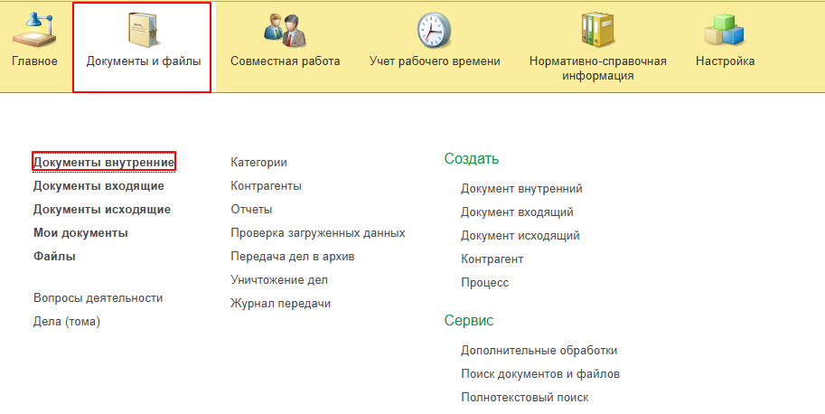

* 1. Нажмите кнопку «Создать».

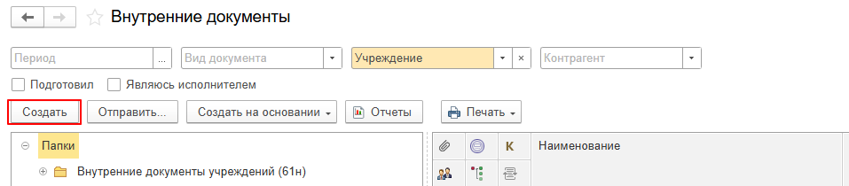

* 1. Найдите папку «Бухгалтерские документы 61н» или перейдите в «Недавние». Затем выберите «Решение об оценке стоимости имущества, отчуждаемого не в пользу организаций бюджет. сферы (ф.0510442)» и нажмите кнопку «Создать».

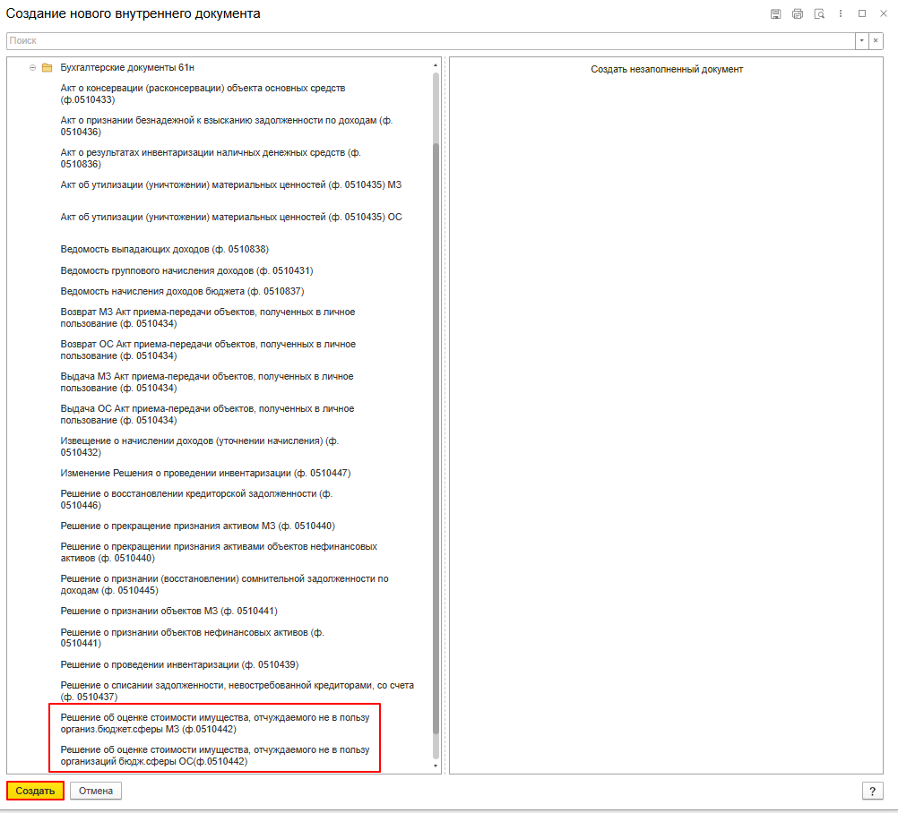

* 1. Закладка «Реквизиты»
     1. При создании нового документа дата в разделе «Реквизиты» заполняется автоматически.

В поле указан плановый срок исполнения обработки внутреннего документа по шаблону, установленный правилами внутреннего документооборота.

Данный срок является предельным для обработки и исполнения документа. То есть до даты, указанной в поле «Срок», документ должен быть утвержден и отражен в учете, а также исполнены все задачи.

Если необходимо перенести плановый срок исполнения обработки внутреннего документа, в поле «Срок» выберите соответствующую дату из календаря. Редактирование данного поля доступно ответственному исполнителю из состава комиссии, до момента записи документа.

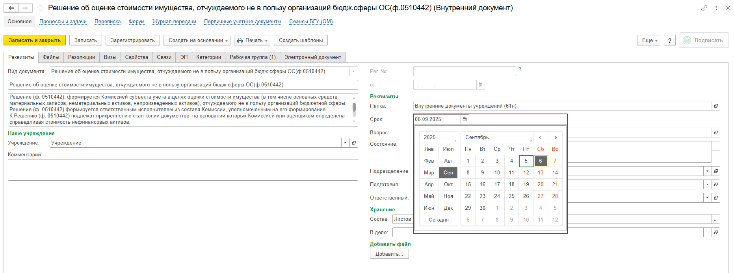

* + 1. Добавьте скан-копии документа-основания (например: на основании документов, подтверждающих их расход) в нижней части документа на вкладке «Реквизиты», в разделе «Добавить Файл» нажмите кнопку «Добавить». Для выберите «Загрузить с диска».

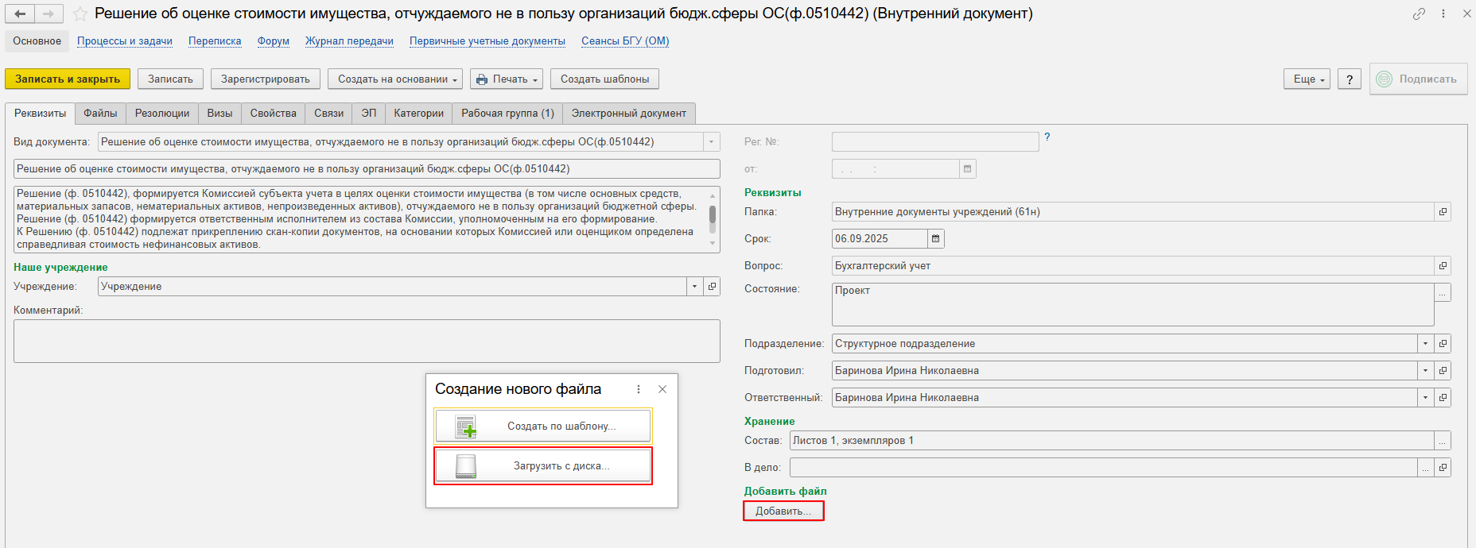

На закладке «Файлы» добавлен файл. Нужно указать имя файла, которое будет отображаться в печатной форме документа.

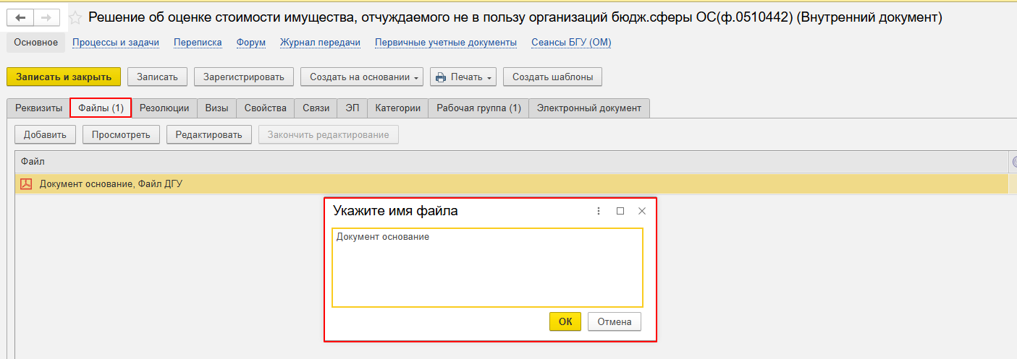

Программа выдаст сообщение о том, что необходимо подписать прикрепленный файл.

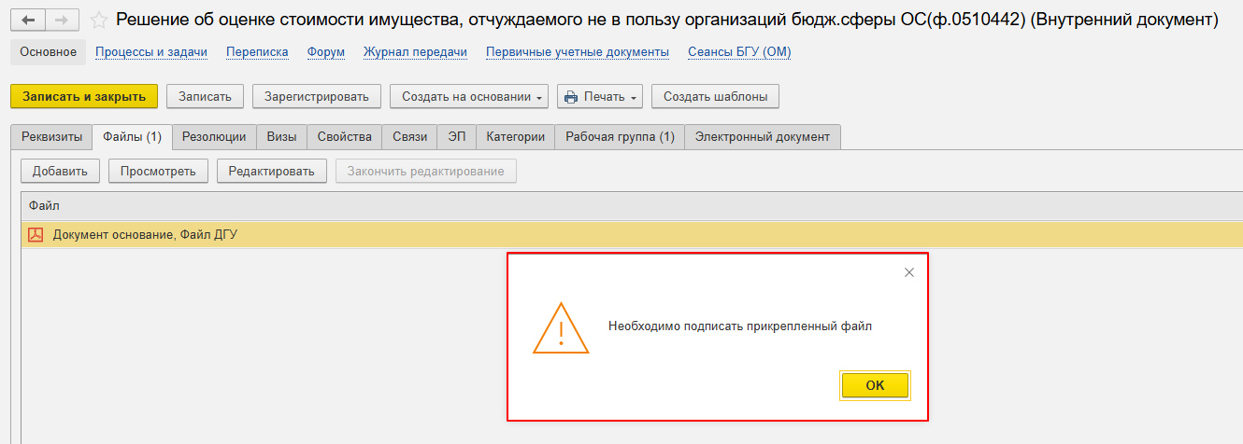

Нажмите «Еще», выберите «ЭП и шифрование», затем «Подписать ПЭП». В окне «Подписание документов» кликните «Подписать».

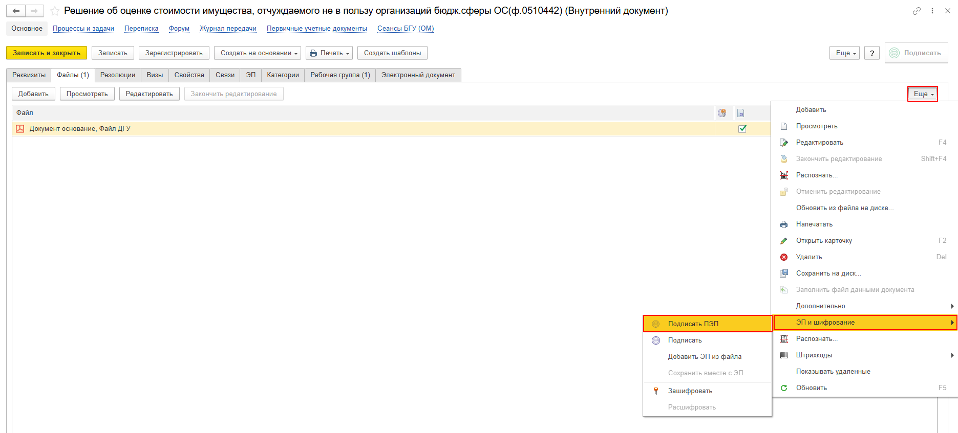

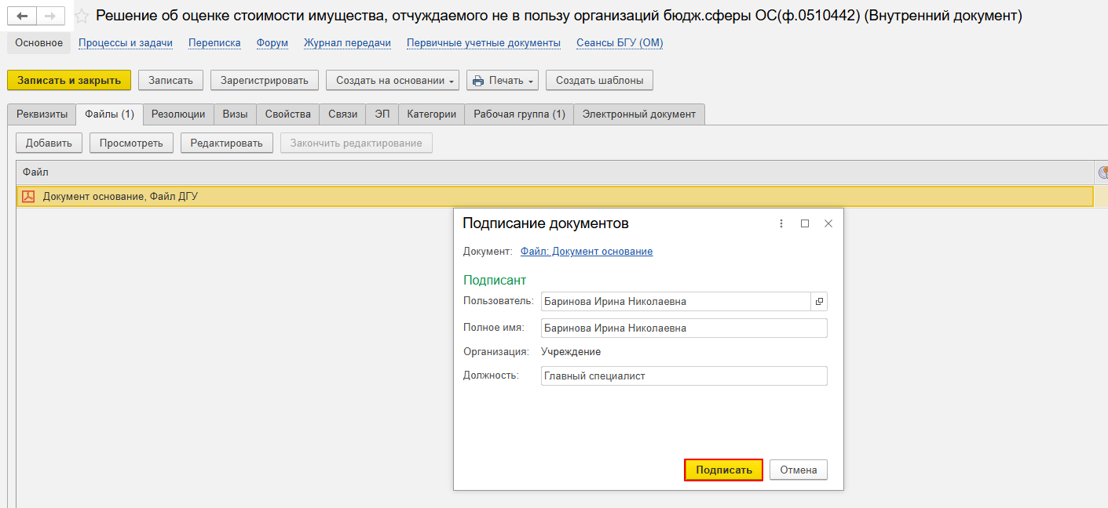

* 1. Перейдите на закладку «Электронный документ».

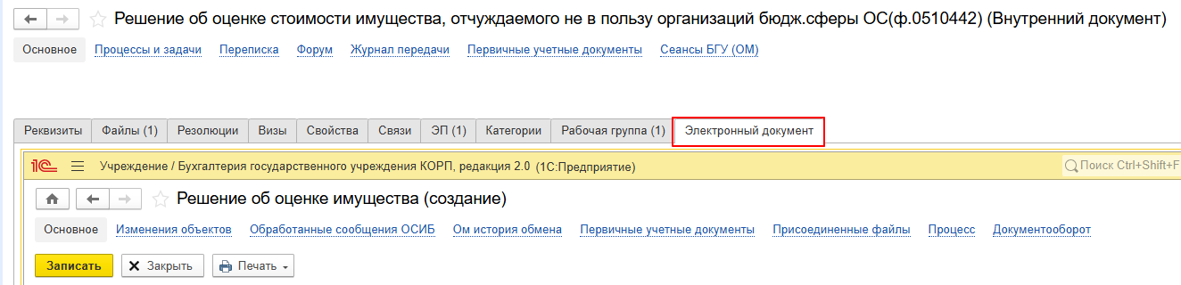

* + 1. Заполните поля Документа о согласовании (с Учредителем): наименование, номер и дата (например, распоряжение, приказ, отчет о рыночных ценах).

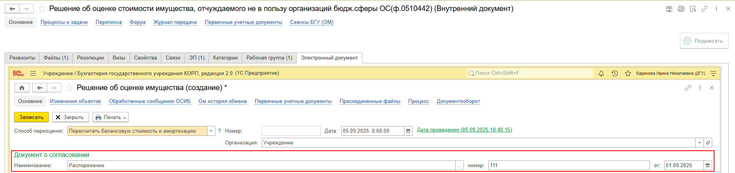

* + 1. На закладке «Основные средства», по кнопке «Подобрать» выберите основное средство, нажмите кнопку «Перенести в документ»

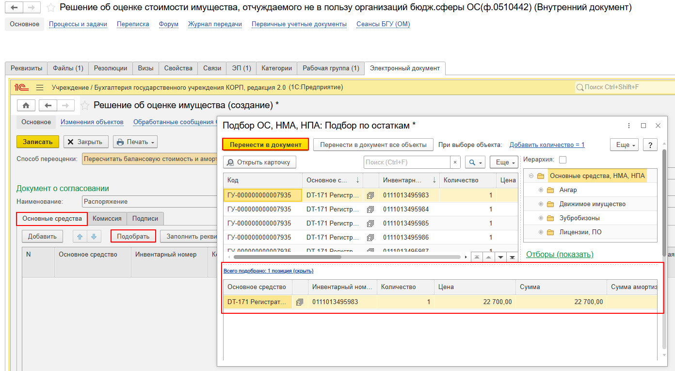

* + 1. Заполните закладки «Основные средства»:

- графы «Балансовая стоимость», «Сумма амортизации», «Сумма обесценения», «Остаточная стоимость» заполняются из Инвентарной карточки (ф.0509215) графы 7, 10, 18 раздел 4 «Стоимость объекта, изменение стоимости объекта, начисление амортизации» или Инвентарная карточка группового учета (ф.0509216) графы 4, 7, 15 раздел 4 «Стоимость объекта, изменение стоимости объекта, начисление амортизации»;

- в графе «Справедливая стоимость» объекта указывается сумма, определенная Комиссией или Оценщиком;

- в графе «Стоимость определена» выбрать «Комиссией» или «Оценщиком»;

- графа «Метод рыночных цен» заполняется согласно учетной политикой Учреждения: «Текущие рыночные цены» или «Данные о недавних сделках с аналогичными или схожими активами (обязательствами), совершенных без отсрочки платежа»;

- графа «Отчет оценщика» (номер и дата – в случае, если стоимость определена оценщиком).

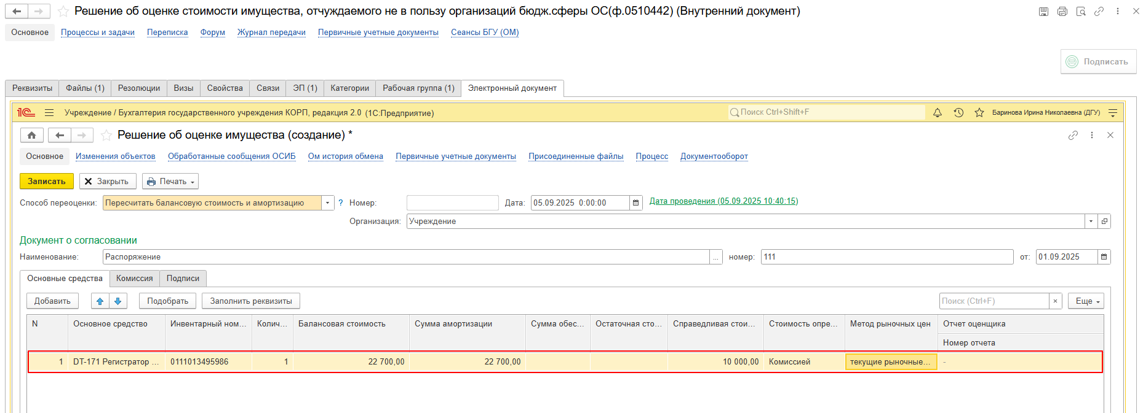

* + 1. Перейдите на закладку «Комиссия», по команде «Показать все» выделите комиссию из списка и нажмите на «Выбрать».

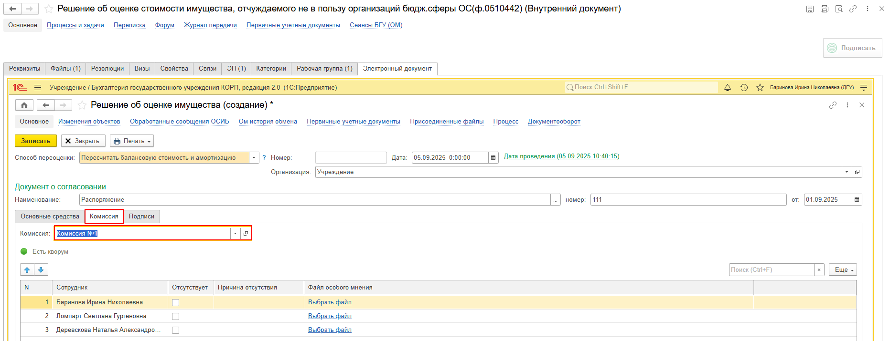

* + 1. Ответственный исполнитель из состава Комиссии обязательно проверяет присутствие членов комиссии на момент создания и подписания Решения (ф. 0510442). Если кто-то из членов комиссии отсутствует, поставьте галку «Отсутствует». Выберите причину отсутствия, нажать на кнопку «Выбрать».

**Если кворум присутствия не состоялся, то после пункта 1.8 документ направляется в архив.**

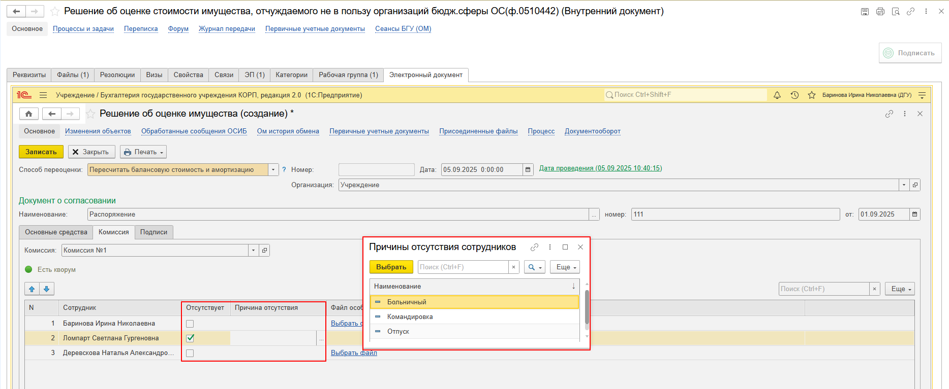

* + 1. Перейдите на закладку подписи и проверьте ответственных лиц

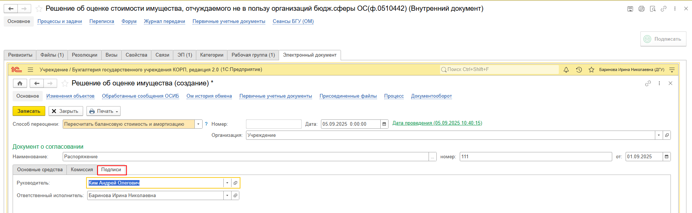

* + 1. Нажмите кнопку «Записать» и «Закрыть».

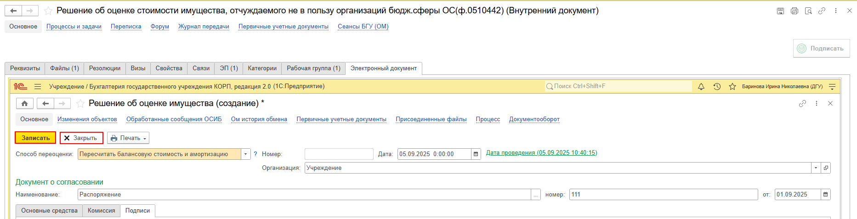

* 1. Нажмите кнопку «Зарегистрировать».

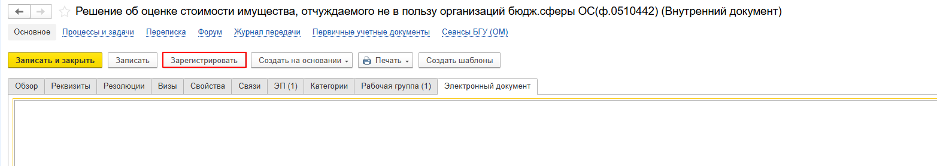

* 1. Откроется окно запуска процесса по шаблону «Решение об оценке стоимости имущества, отчуждаемого не в пользу организаций бюджет. сферы (ф.0510442)». Нажмите кнопку «Перейти к запуску процесса».

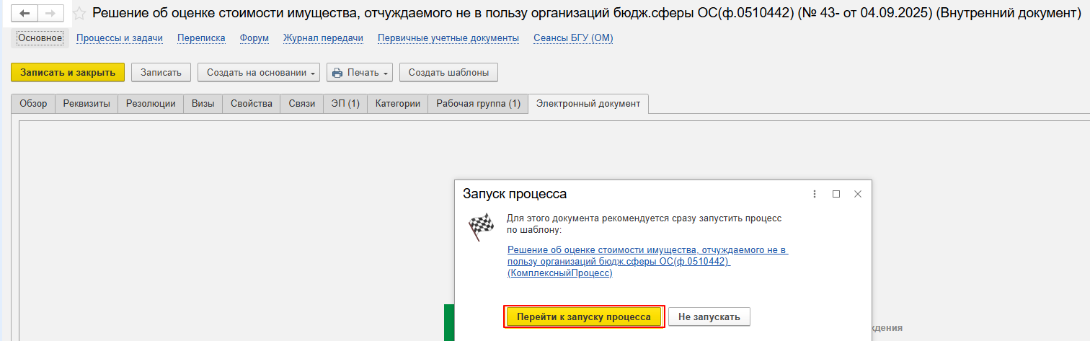

* + 1. Если необходимо написать комментарий для бухгалтера, заполните поле «Описание».

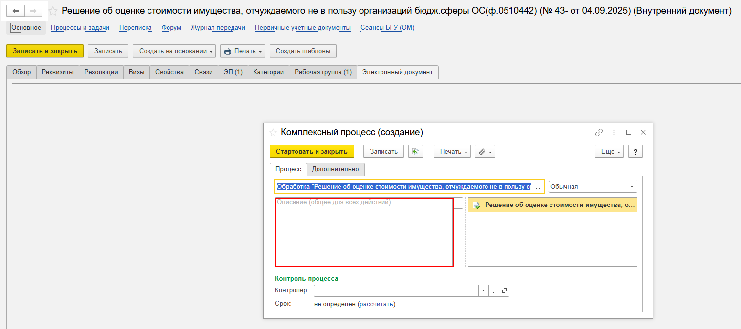

* 1. Нажмите кнопку «Стартовать и закрыть».

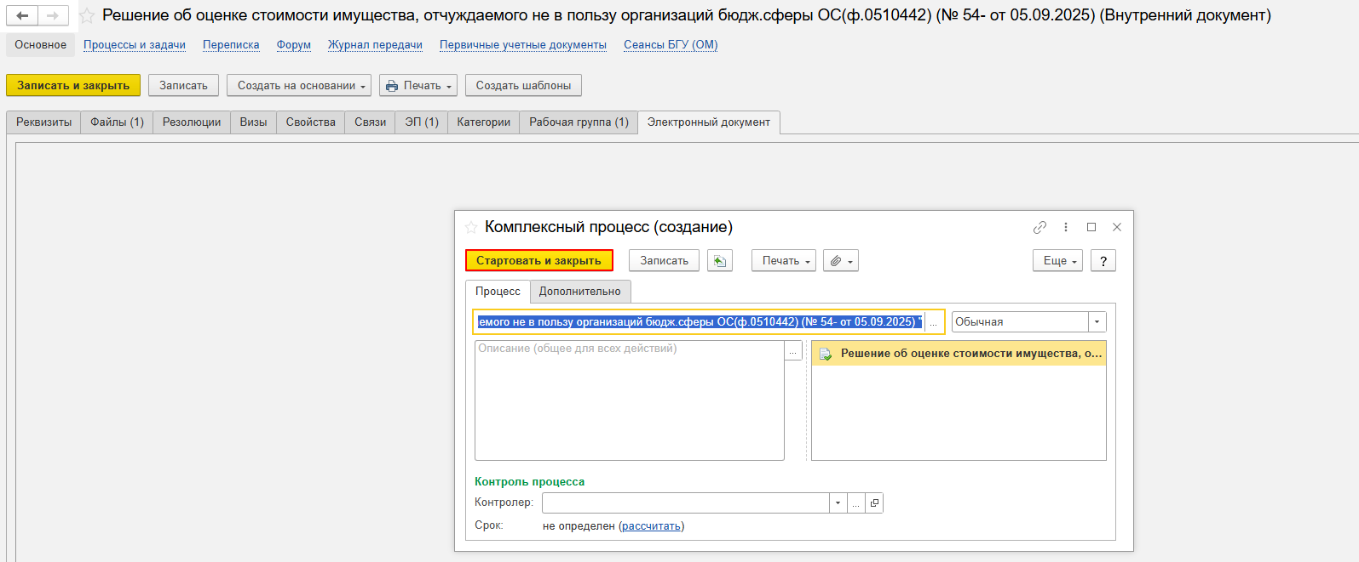

* + 1. Для проверки запуска процесса, перейдите на панель навигации «Процессы и задачи». В нижней табличной части выделите процесс и правой кнопкой мыши нажмите «Обновить».

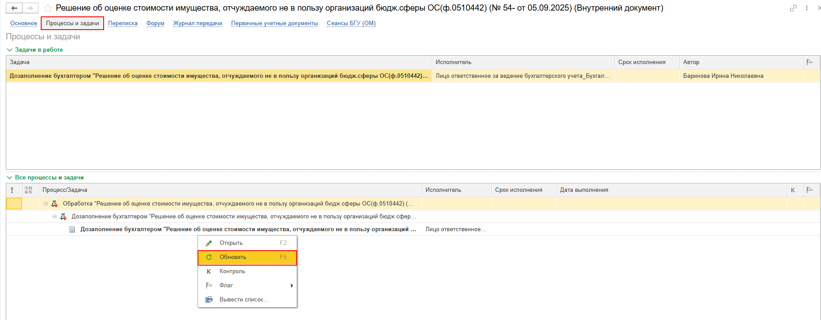



# **2 ЭТАП ДОЗАПОЛНЕНИЕ БУХГАЛТЕРОМ**

Продолжение процесса в ПБУУ

* 1. Выполните авторизацию, используя учетные данные пользователя с ролью «Бухгалтер. Перейдите в подсистему «Органайзер», далее «Документооборот: Задачи мне»

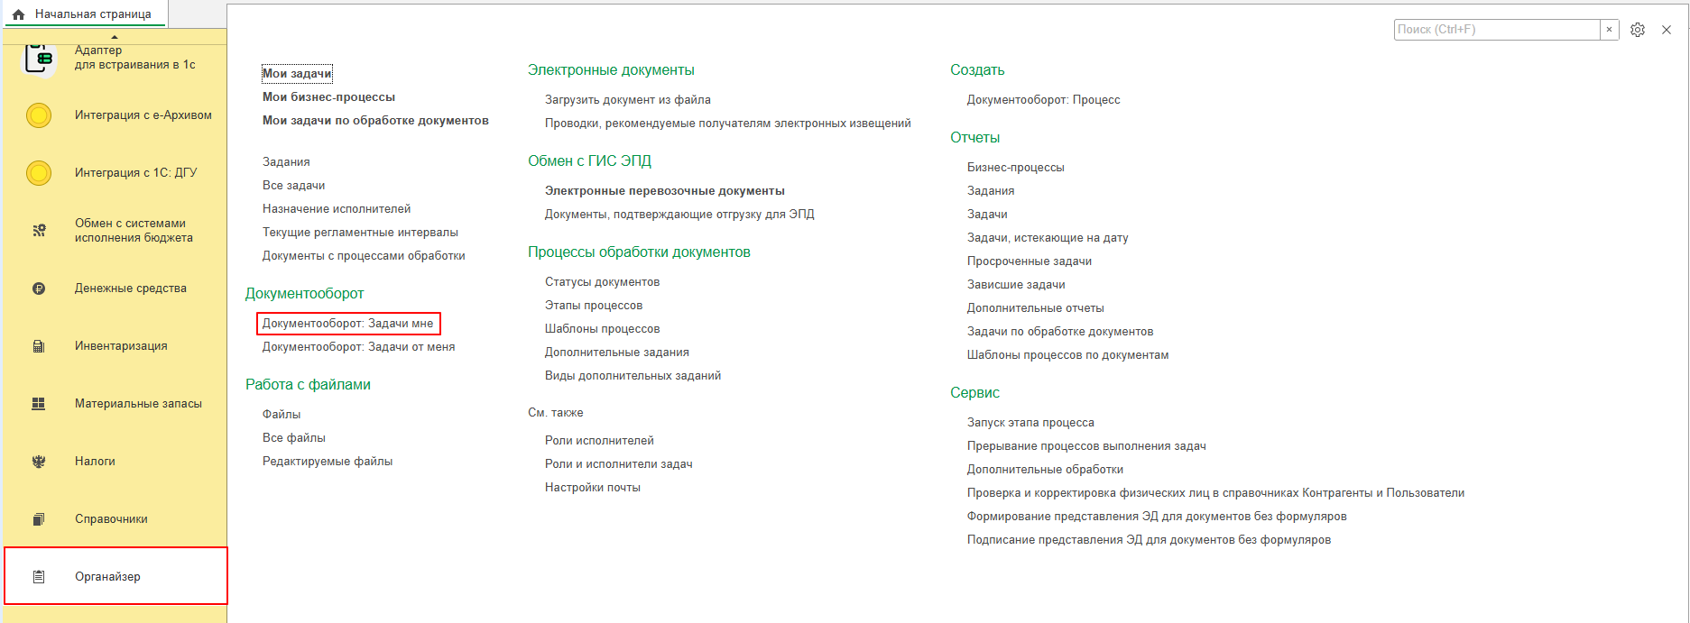

* 1. На начальной странице в разделе «Документооборот: задачи мне» нажмите кнопку «Обновить». В списке задач отобразится задача «Дозаполнение бухгалтером «Решение об оценке стоимости имущества, отчуждаемого не в пользу организаций бюджет. сферы (ф.0510442)…».

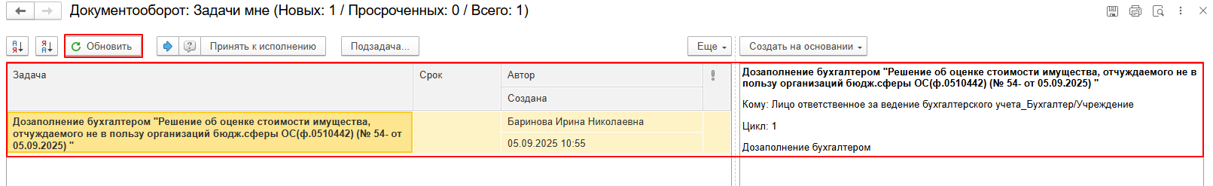

* 1. Выделите задачу из списка задач и нажмите кнопку «Принять к исполнению»

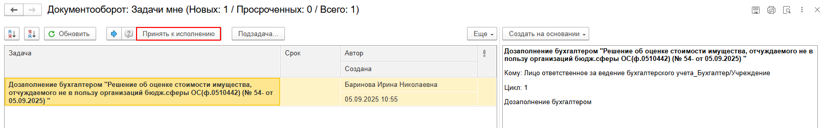

* 1. Нажмите кнопку «Создать на основании», выберите «Решение об оценке имущества». Откроется форма с данными, заполненными ответственным лицом.

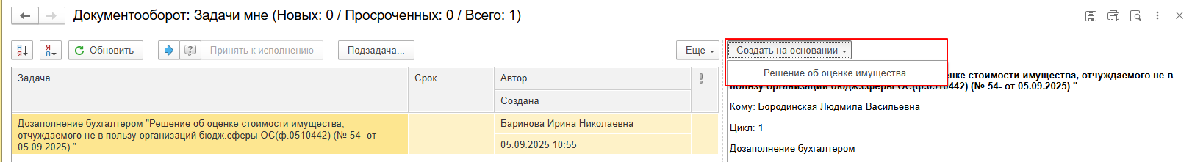

* 1. Проверьте данные на закладке «Основные средства». В случае некорректного заполнения документа бухгалтер может внести изменения в документ, в том числе в табличную часть (например, перевыбрать другое основное средство или добавить новое), или вернуть документ ответственному исполнителю из состава комиссии на доработку. В случае возврата документа ответственному исполнителю на доработку, необходимо закрыть документ не сохраняя его. Далее см. п. 2.10.2.

**Обратите внимание!**

В случае добавления нового основного средства необходимо сначала добавить новое основное средство, а затем нажать на кнопку «Отправить на подписание» (см. п. 2.8.).

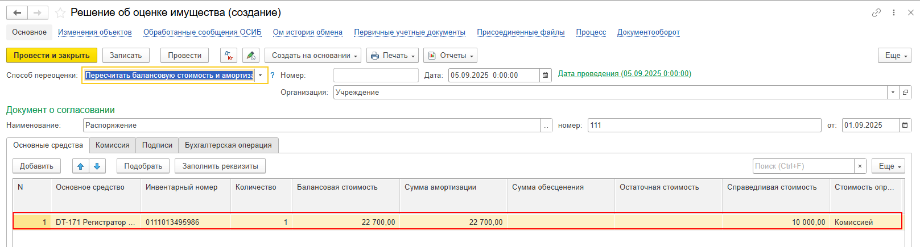

* 1. В поле «Способ переоценки» есть два варианта переоценки:

Способ переоценки выбирается самостоятельно и закрепляется в учетной политике. Возможны два варианта (п. 41 Федерального стандарта N 257н, Методические указания по применению Федерального стандарта N 257н):

- пересчитать балансовую стоимость и амортизацию: Накопленная амортизация пересчитывается пропорционально изменению первоначальной (балансовой) стоимости основного средства. Пересчет производится таким образом, чтобы остаточная стоимость объекта после переоценки равнялась его переоцененной стоимости;

- списать амортизацию, пересчитать остаточную стоимость: Накопленная амортизация вычитается из первоначальной (балансовой) стоимости, после чего остаточная стоимость пересчитывается до переоцененной стоимости основного средства.

При этом в бухгалтерском (бюджетном) учете одновременно отразите:

- уменьшение балансовой стоимости объекта на сумму ранее начисленной амортизации - по кредиту соответствующего счета 0 101 00 000;

- увеличение остаточной стоимости объекта на сумму дооценки ее до справедливой стоимости - по дебету соответствующего счета 0 101 00 000.

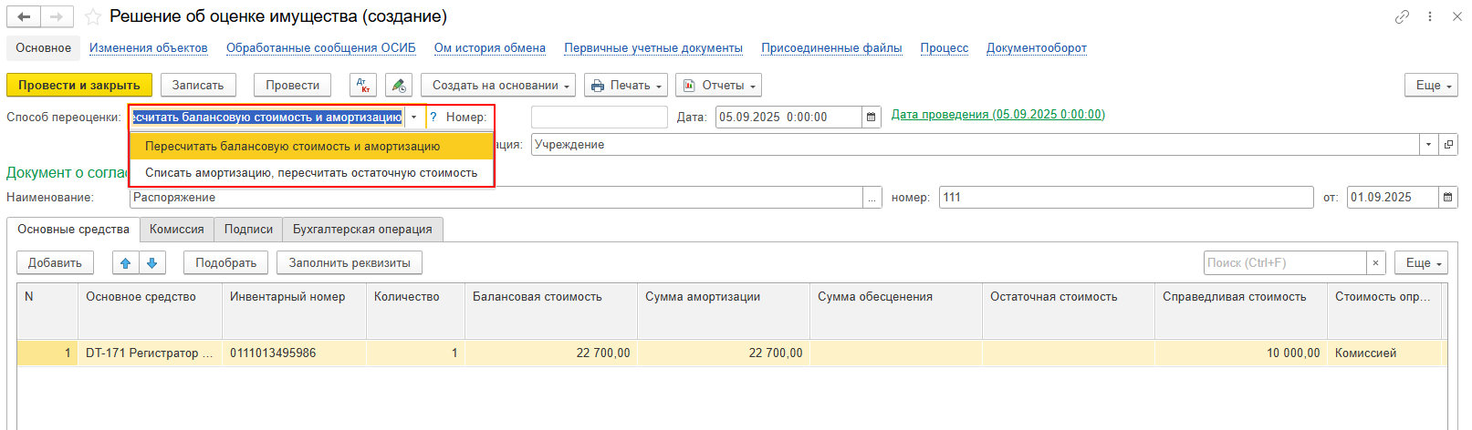

Бухгалтерские записи:

|  |  |  |  |
| --- | --- | --- | --- |
| Содержание операций | Дебет | Кредит | Обоснование |
| Отражена сумма положительной переоценки (дооценки): |  |  | [Пункты 13](consultantplus://offline/ref=ECD06E3E1A2F77A4FB75ADF888EEBABB2A0BD06941FB6DBAA611B331F11A6D7D6E471ACC243E34CBE9C57F5E806D3789D74561B9915F583648rEG), [29](consultantplus://offline/ref=ECD06E3E1A2F77A4FB75ADF888EEBABB2A0BD06941FB6DBAA611B331F11A6D7D6E471ACC243E35CAEBC57F5E806D3789D74561B9915F583648rEG) Инструкции N 174н, [п. п. 13](consultantplus://offline/ref=ECD06E3E1A2F77A4FB75ADF888EEBABB2A0BD06940FC6DBAA611B331F11A6D7D6E471ACC253836C0E29A7A4B9135388DCF5B64A28D5D5A43r7G), [29](consultantplus://offline/ref=ECD06E3E1A2F77A4FB75ADF888EEBABB2A0BD06940FC6DBAA611B331F11A6D7D6E471ACC253837C5E29A7A4B9135388DCF5B64A28D5D5A43r7G) Инструкции N 183н |
| - стоимости основных средств | 0 101 XX 310 | 0 401 30 000 |
| - суммы начисленной амортизации | 0 401 30 000 | 0 104 XX 411 |
| Отражена сумма отрицательной переоценки (уценки): |  |  |
| - стоимости основных средств | 0 401 30 000 | 0 101 XX 410 |
| - суммы начисленной амортизации | 0 104 XX 411 | 0 401 30 000 |
| Отражена сумма положительной переоценки основных средств до справедливой стоимости | 0 101 XX 310 | 0 401 10 176 | [Пункт 13](consultantplus://offline/ref=ECD06E3E1A2F77A4FB75ADF888EEBABB2A0BD06941FB6DBAA611B331F11A6D7D6E471ACF253D34CBE29A7A4B9135388DCF5B64A28D5D5A43r7G) Инструкции N 174н, [п. 13](consultantplus://offline/ref=ECD06E3E1A2F77A4FB75ADF888EEBABB2A0BD06940FC6DBAA611B331F11A6D7D6E471ACC253836C1E29A7A4B9135388DCF5B64A28D5D5A43r7G) Инструкции N 183н |
| Отражена сумма отрицательной переоценки основных средств до справедливой стоимости | 0 401 10 176 | 0 101 XX 410 |

* 1. Перейдите на закладку «Бухгалтерская операция». Проверьте заполнение КПС счета по команде «Показать все».

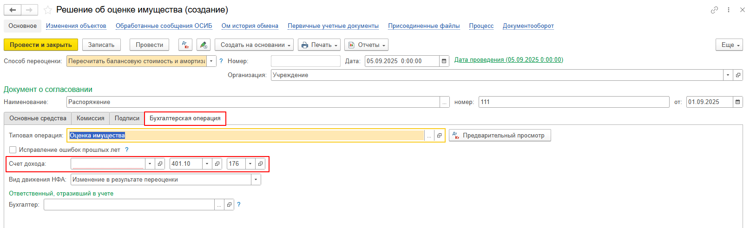

* 1. Нажмите кнопку в нижней левой части экрана «Отправить на подписание».

Программа предложит сохранить документ, нажмите кнопку «Ок».

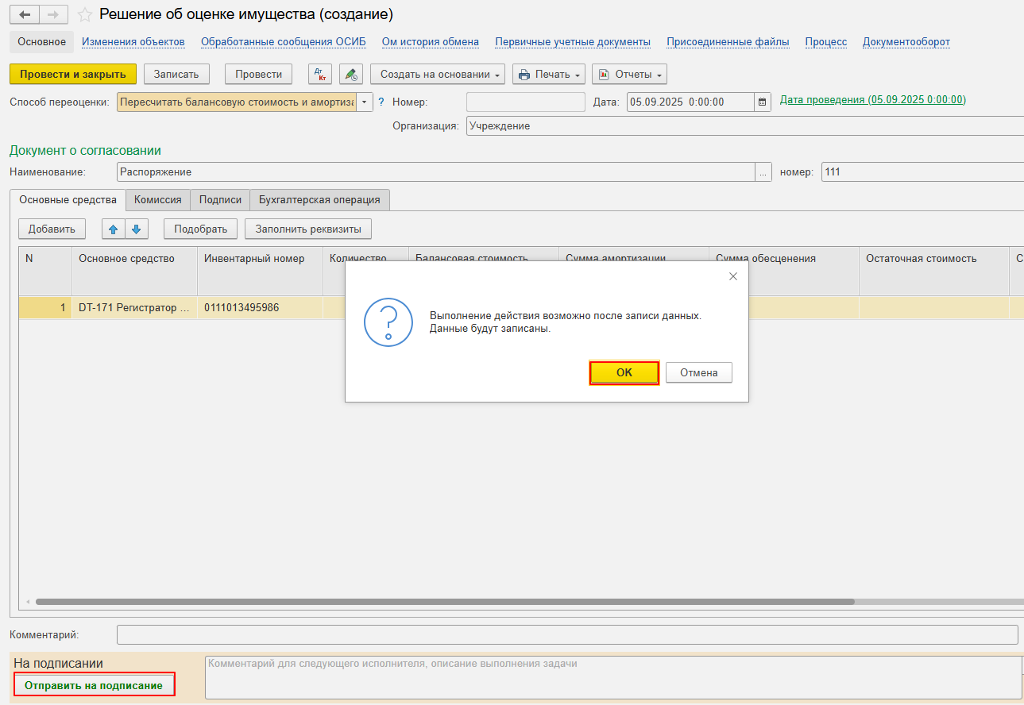

* 1. Закройте документ, вернитесь к задаче на начальной странице.

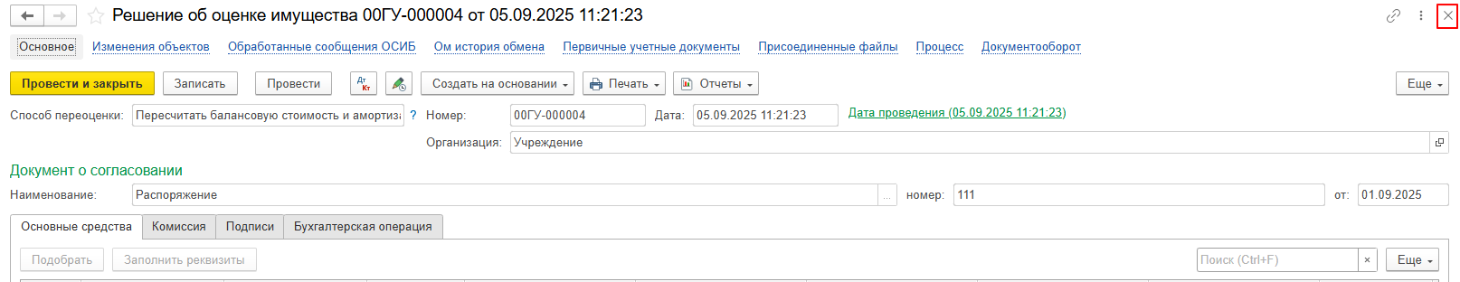

* 1. Выделите задачу. Исполните (пункт 2.10.1) или отклоните (пункт 2.10.2).
     1. Нажмите кнопку «Исполнено». Далее пункт 2.11

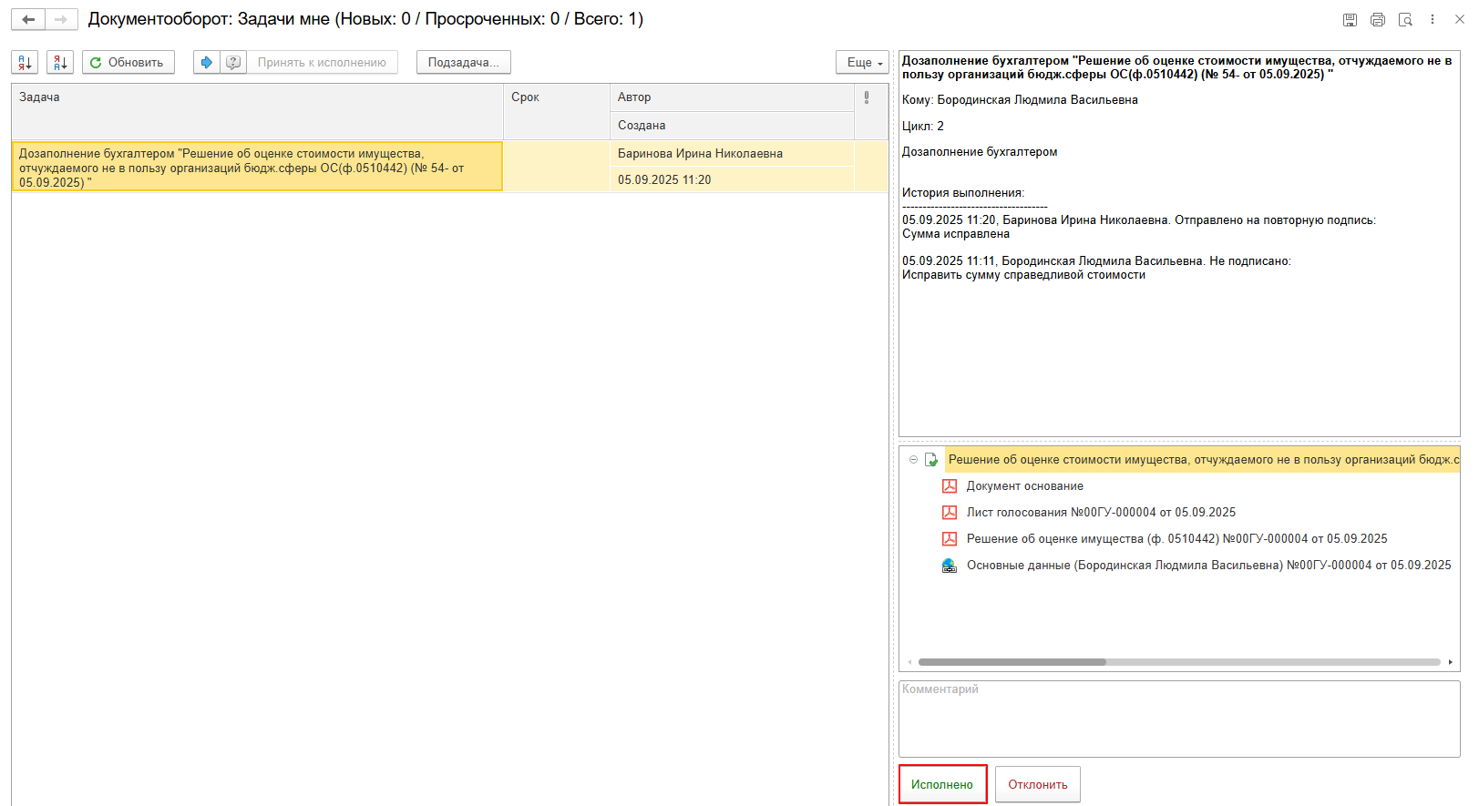

* + 1. В случае возврата нажмите на кнопку «Отклонить», заполнив поле «Комментарий» (далее пункты 2.12 – 2.13.1).

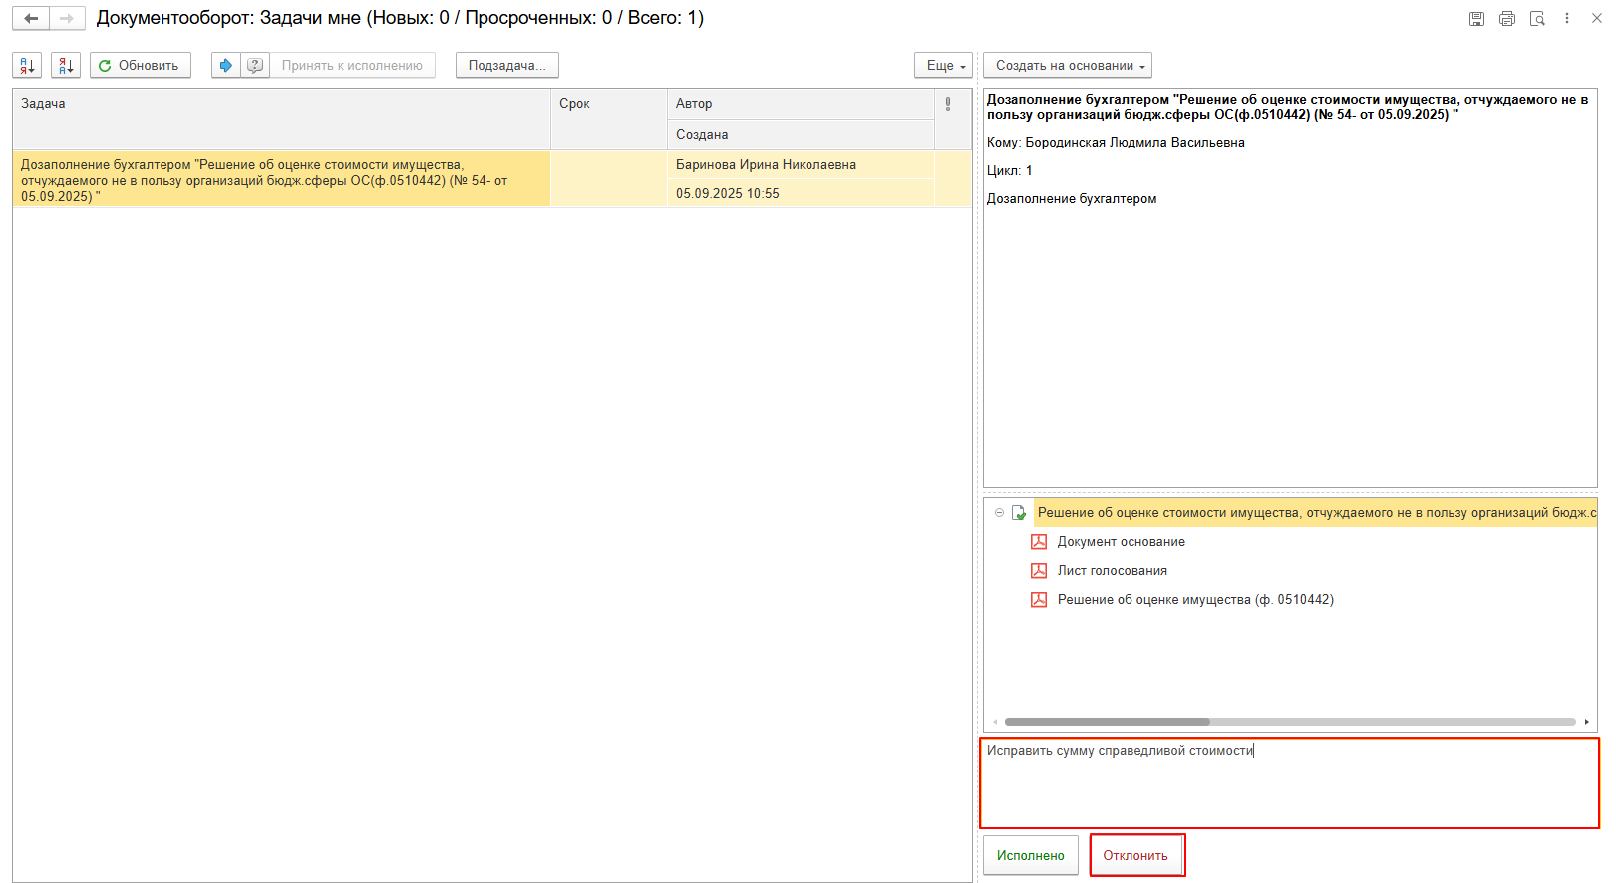

* 1. В случае выполнения задачи бухгалтером: в ДГУ на начальной странице Ответственного исполнителя появится задача о результате завершения процесса «Ознакомиться с результатом исполнения: «Решение об оценке стоимости имущества, отчуждаемого не в пользу организаций бюджет. сферы (ф.0510442)»» – нажмите кнопку «Завершить исполнение»

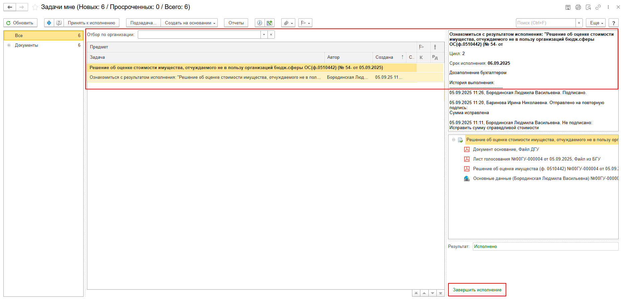

* 1. В случае отклонения задачи бухгалтером: в ДГУ Ответственный исполнитель вносит соответствующие изменения.
     1. Обновите начальную страницу (кнопка «Обновить»). В списке задач отобразится задача «Ознакомиться с результатом исполнения: «Решение об оценке стоимости имущества, отчуждаемого не в пользу организаций бюджет. сферы (ф.0510442) …» с отрицательным результатом «Не исполнено».

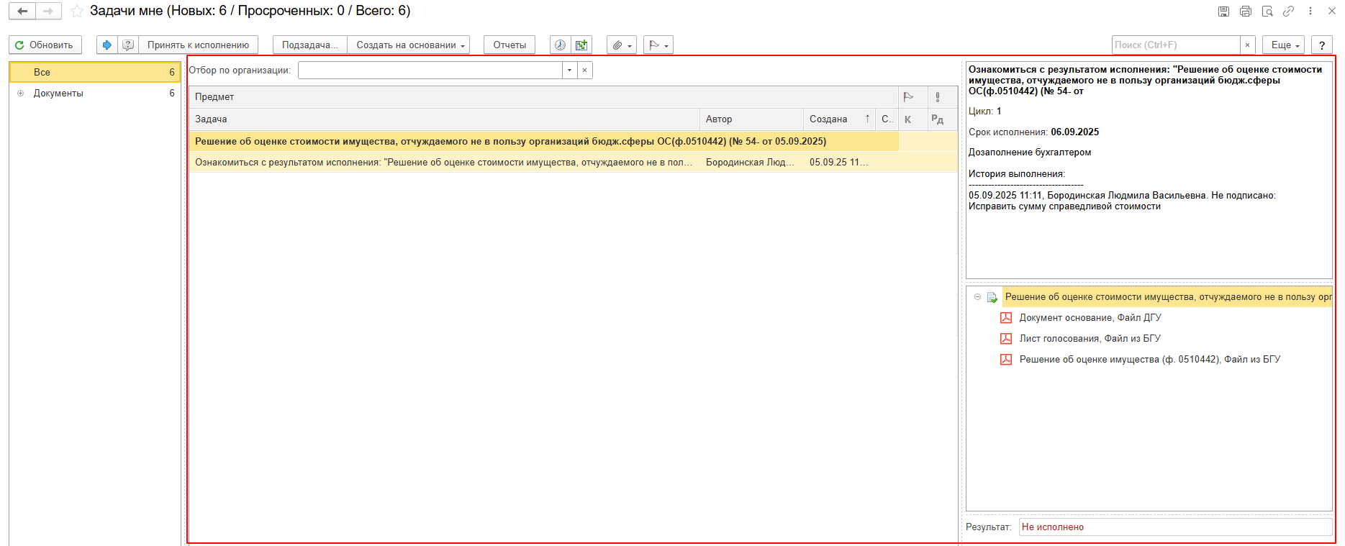

* + 1. Выделите задачу и «Принять к исполнению».

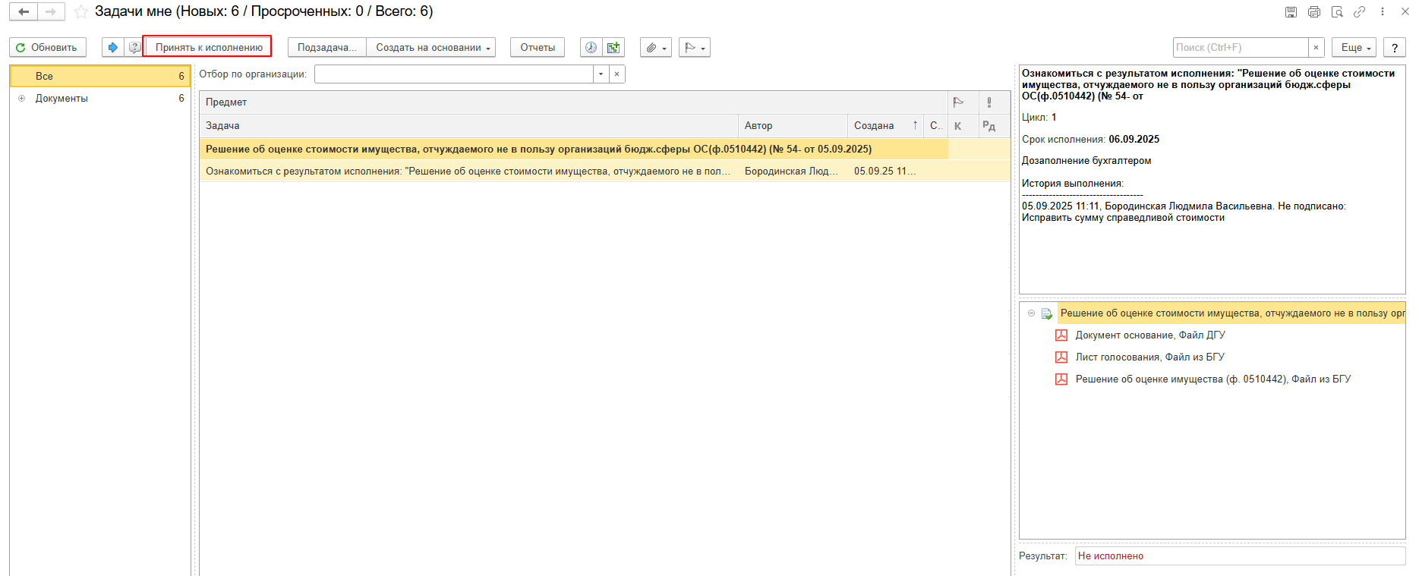

* + 1. Откройте предмет задачи «Решение об оценке стоимости имущества, отчуждаемого не в пользу организаций бюджет. сферы (ф. 0510442)».

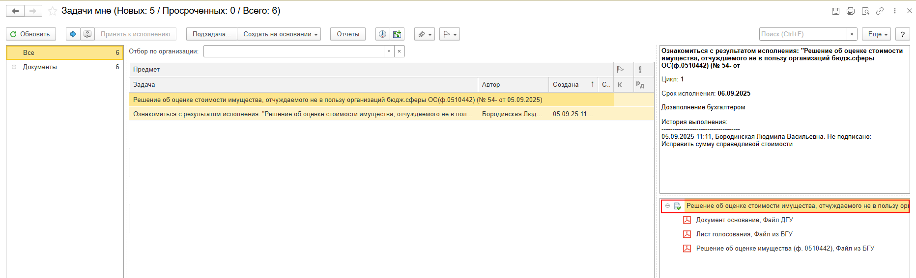

* + 1. Перейдите на закладку «Электронный документ» (1). Внесите соответствующие изменения.
    2. Нажмите на кнопку «Записать» (2) и «Закрыть» (3).

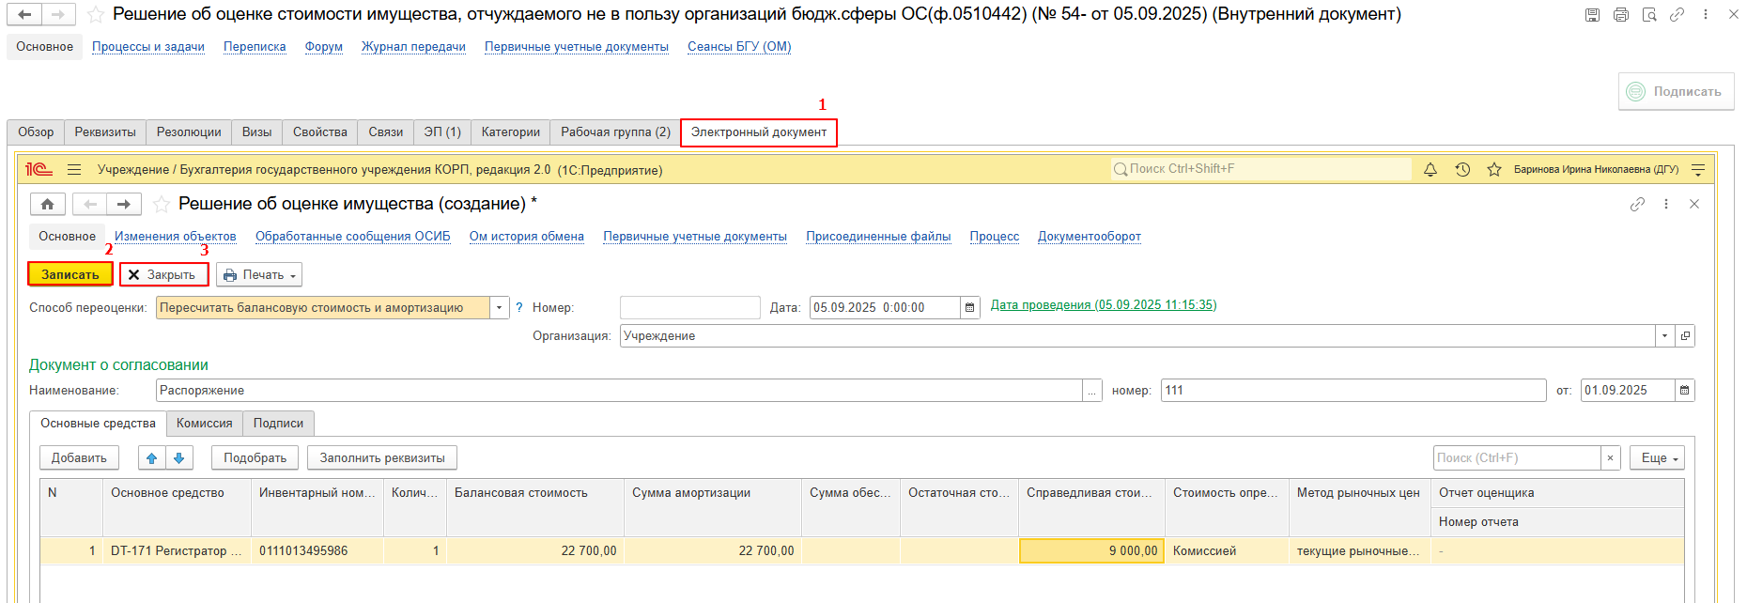

* + 1. Закройте предмет задачи.

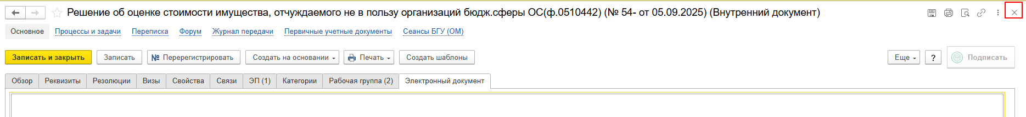

* + 1. Вернитесь на начальную страницу, нажмите кнопку «Повторить исполнение», заполните комментарий и нажмите кнопку «Отправить на повторное исполнение».

**Важно!** Если нажать на кнопку «Завершить исполнение», процесс завершится.

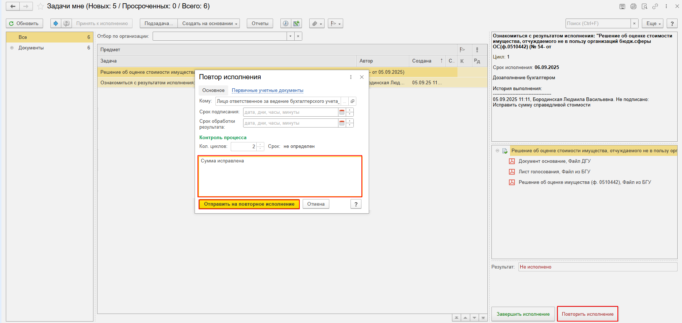

Для Бухгалтера:

* 1. После доработки документа Ответственным исполнителем в ПБУУ на начальной странице Бухгалтеру возвращается в работу задача «Заполнение бухгалтером формы документа «Решение об оценке стоимости имущества, отчуждаемого не в пользу организаций бюджет. сферы (ф. 0510442) ...».
     1. Повторить действия в пунктах 2.1. – 2.10.1.

1. **ЭТАП ОЗНАКОМЛЕНИЕ ОТВЕТСТВЕННЫМ ИСПОЛНИТЕЛЕМ С РЕЗУЛЬТАТОМ ИСПОЛНЕНИЯ ЗАДАЧИ**

Продолжение процесса в ДГУ.

* 1. Выполните авторизацию, используя учетные данные пользователя с ролью «Ответственный исполнитель».
  2. На начальной странице появится задача о результате завершения процесса «Ознакомиться с результатом исполнения: «Решение об оценке стоимости имущества, отчуждаемого не в пользу организаций бюджет. сферы (ф.0510442)».
  3. – нажмите кнопку «Завершить исполнение».

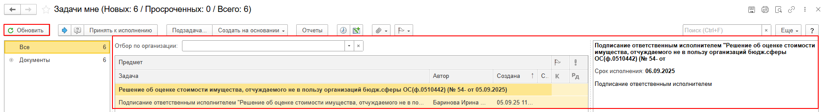

* 1. Выделите задачу из списка задач и нажмите кнопку «Принять к исполнению».

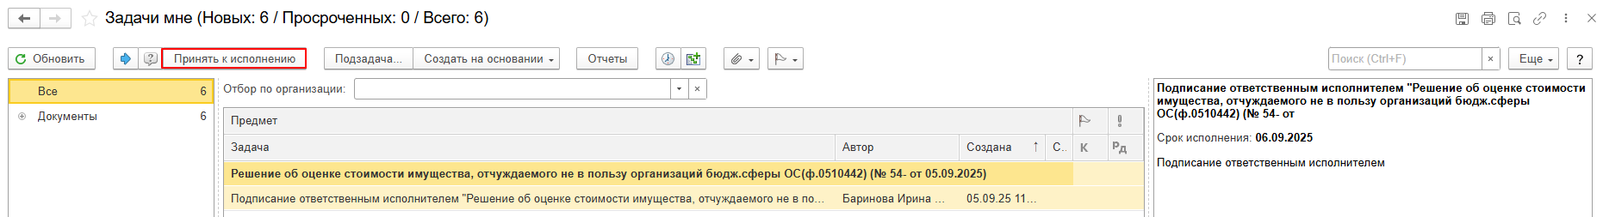

* 1. В предмете задачи «Решение об оценке стоимости имущества, отчуждаемого не в пользу организаций бюджет. сферы (ф.0510442)…» откройте PDF -файлы для ознакомления. При первом открытии файла появится окно с вопросом: «Как открыть файл?». Установите флаг «Всегда открывать только для просмотра», чтобы это окно больше не появлялось.

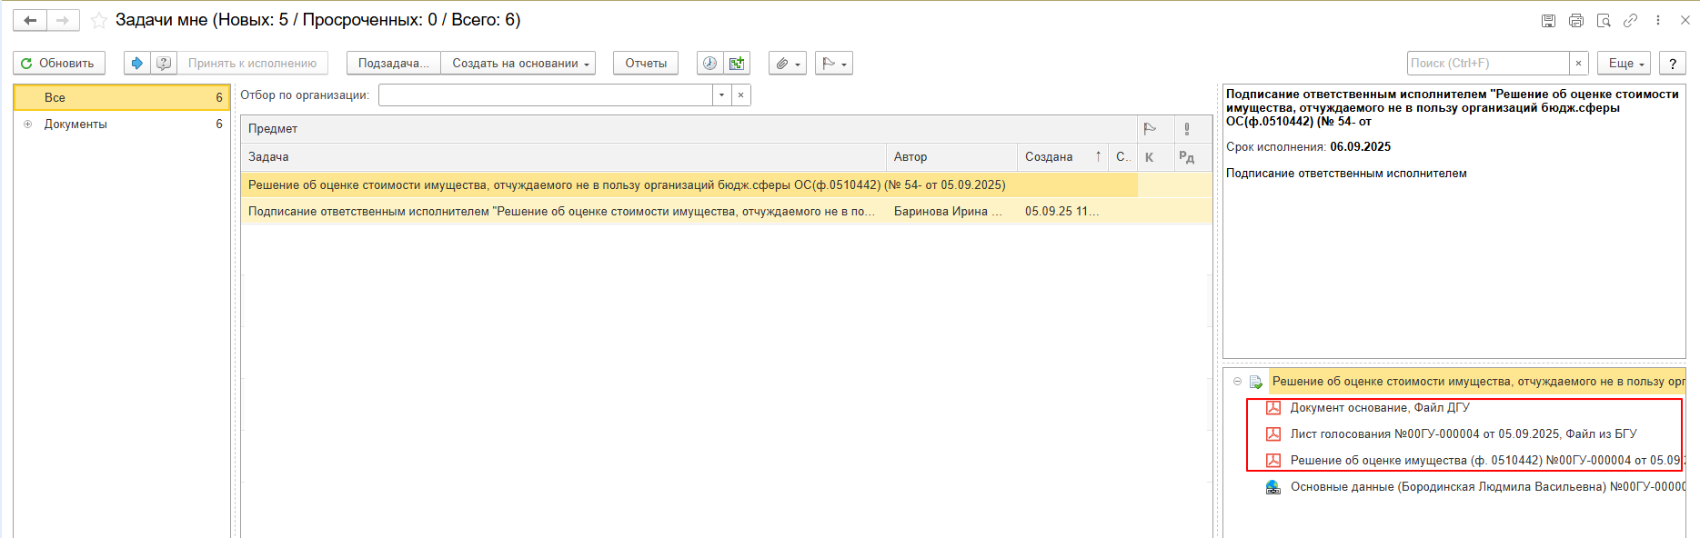

* 1. Нажмите кнопку «Подписать ПЭП», далее в открывшемся окне «Подписание документов» нажмите кнопку «Подписать».

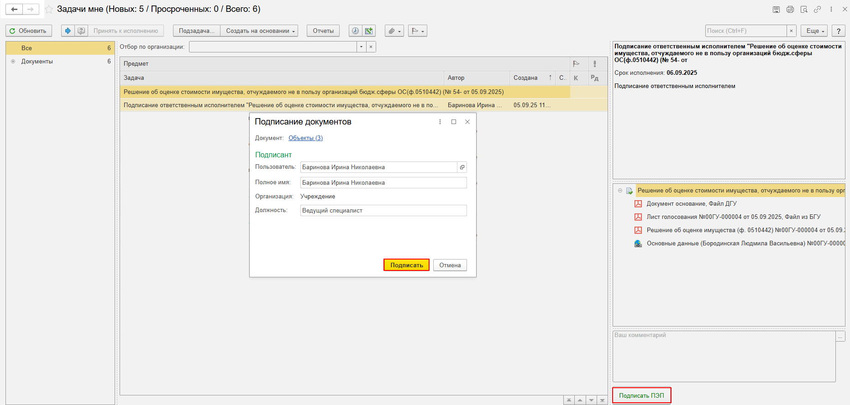

# **4 ЭТАП ПОДПИСАНИЕ РЕЗУЛЬТАТОВ ГОЛОСОВАНИЯ ЧЛЕНАМИ КОМИССИИ**

Продолжение процесса в ДГУ.

* 1. Выполните авторизацию, используя учетные данные пользователя с ролью «Член комиссии».
  2. На начальной странице обновите раздел «Задачи мне». В списке задач отобразится задача «Подписание результатов голосования членами комиссии «Решение об оценке стоимости имущества, отчуждаемого не в пользу организаций бюджет. сферы (ф.0510442)».

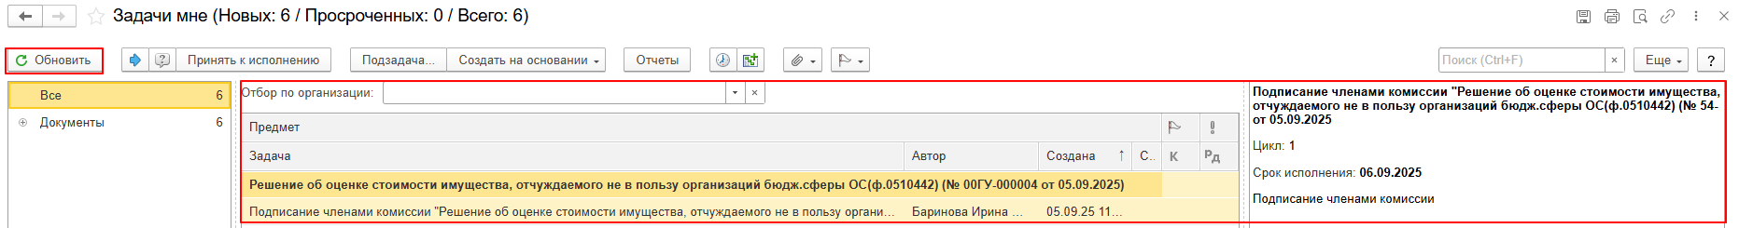

* 1. Выделите задачу из списка задач и нажмите кнопку «Принять к исполнению».

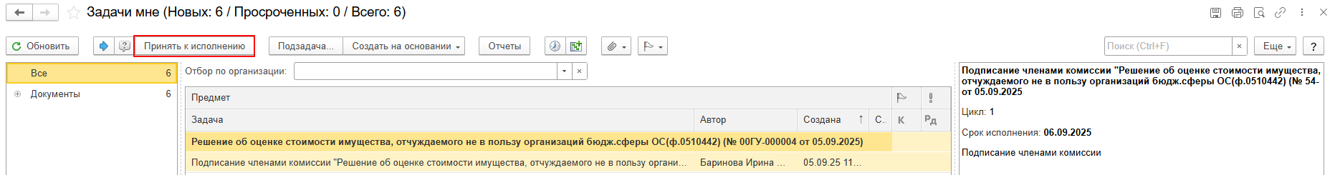

* 1. В предмете задачи «Решение об оценке стоимости имущества, отчуждаемого не в пользу организаций бюджет. сферы (ф.0510442)…» откройте PDF -файлы для ознакомления. При первом открытии файла появится окно с вопросом: «Как открыть файл?». Установите флаг «Всегда открывать только для просмотра», чтобы это окно больше не появлялось.

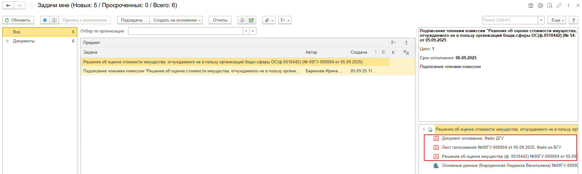

* 1. Нажмите кнопку «Подписать ПЭП», далее в открывшемся окне «Подписание документов», нажмите кнопку «Подписать».

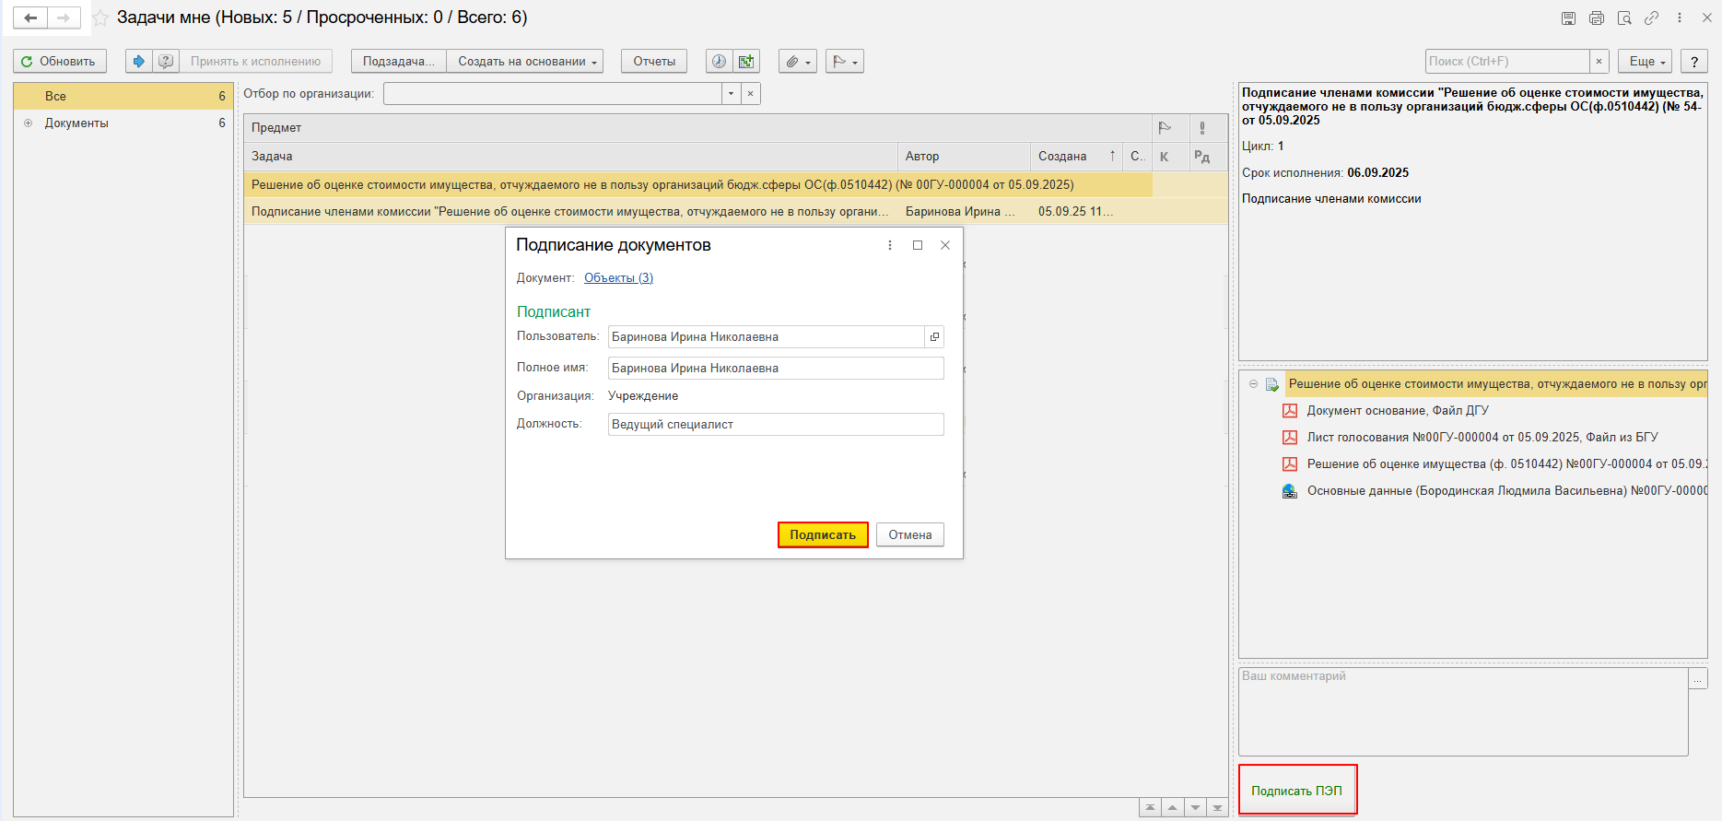

# **5 ЭТАП ПОДПИСАНИЕ РЕЗУЛЬТАТОВ ГОЛОСОВАНИЯ ПРЕДСЕДАТЕЛЕМ КОМИССИИ**

Продолжение процесса в ДГУ.

* 1. Выполните авторизацию, используя учетные данные пользователя с ролью «Председатель комиссии».
  2. На начальной странице в разделе «Документооборот: задачи мне» нажмите кнопку «Обновить». После этого в списке задач будет отображаться задача «Подписание результатов голосования председателем комиссии «Решение об оценке стоимости имущества, отчуждаемого не в пользу организаций бюджет. сферы (ф.0510442)».

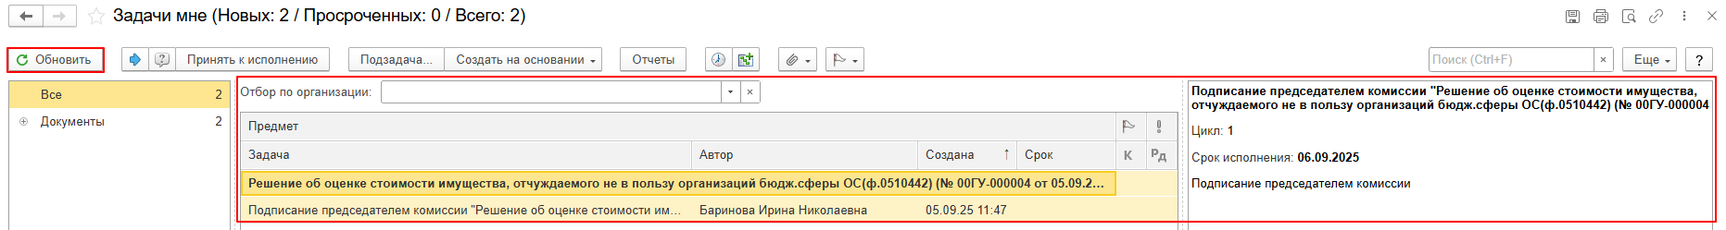

* 1. Выделите задачу из списка задач и нажмите кнопку «Принять к исполнению».

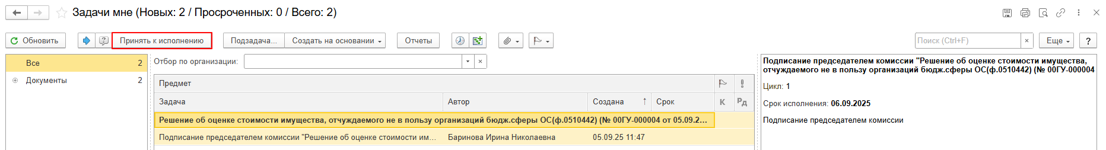

* 1. В предмете задачи «Решение об оценке стоимости имущества, отчуждаемого не в пользу организаций бюджет. сферы (ф.0510442)…» откройте PDF -файлы для ознакомления. При первом открытии файла появится окно с вопросом: «Как открыть файл?». Установите флаг «Всегда открывать только для просмотра», чтобы это окно больше не появлялось.

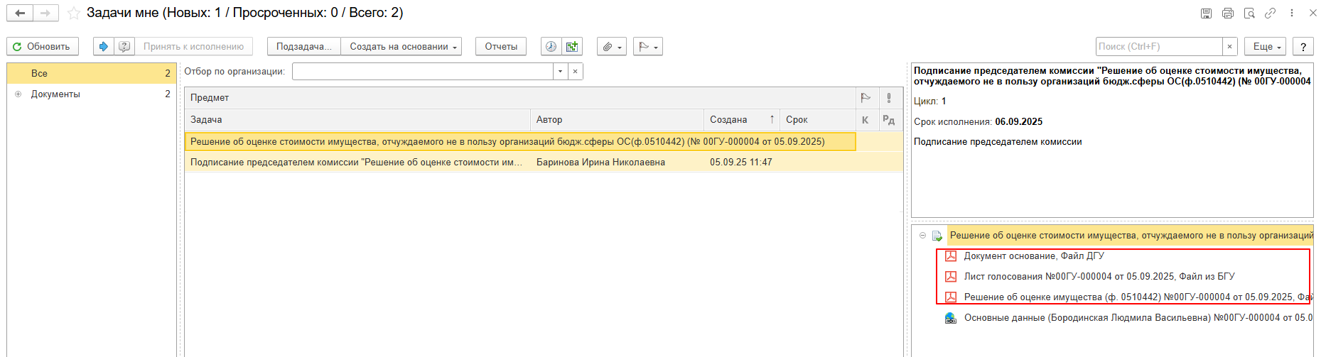

* 1. Нажмите кнопку «Подписать ЭП». Далее в открывшимся окне «Подпись визы согласования», нажмите кнопку «Подписать».

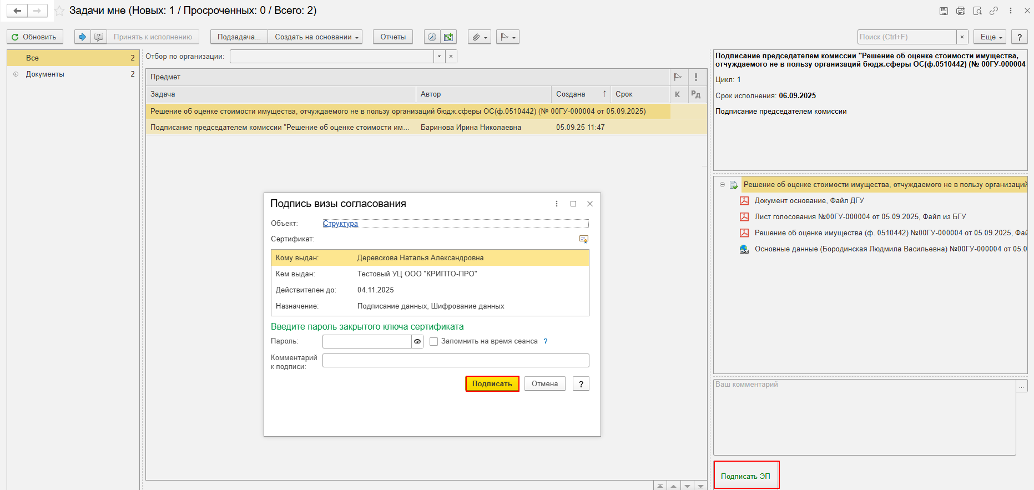

# **6 ЭТАП УТВЕРЖДЕНИЕ РУКОВОДИТЕЛЕМ**

Продолжение процесса в ДГУ.

* 1. Выполните авторизацию, используя учетные данные пользователя с ролью «Руководитель».
  2. На начальной странице в разделе «Документооборот: задачи мне» нажмите кнопку «Обновить». После этого в списке задач будет отображаться задача «Утверждение руководителем «Решение об оценке стоимости имущества, отчуждаемого не в пользу организаций бюджет. сферы (ф.0510442)».

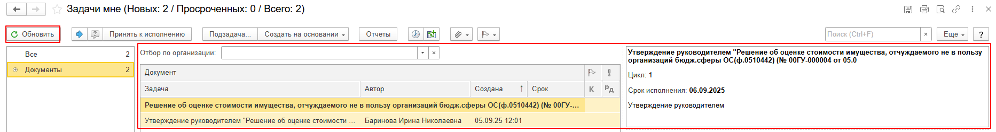

* 1. Выделите задачу из списка задач и нажмите кнопку «Принять к исполнению».

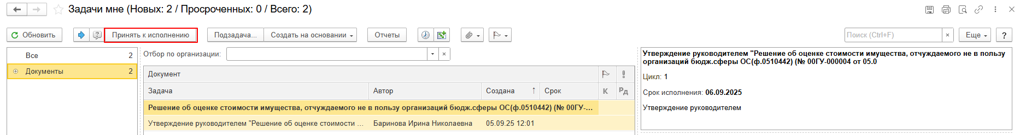

* 1. В предмете задачи «Решение об оценке стоимости имущества, отчуждаемого не в пользу организаций бюджет. сферы (ф.0510442)…» откройте PDF -файлы для ознакомления. При первом открытии файла появится окно с вопросом: «Как открыть файл?». Установите флаг «Всегда открывать только для просмотра», чтобы это окно больше не появлялось.

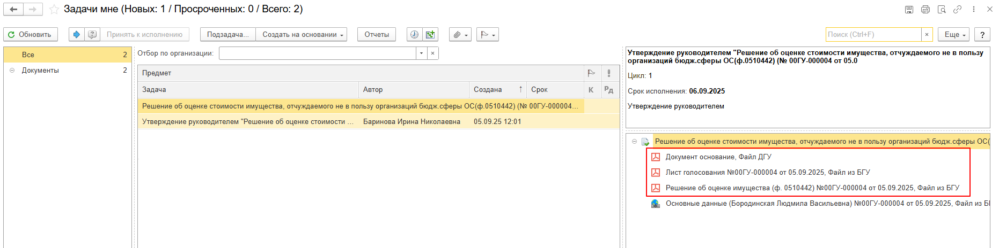

* 1. Утверждение документа (пункт 6.5.1.) или отказан в утверждении (пункт 6.5.2.).
     1. В случае подписания нажмите кнопку «Утвердить с ЭП». Откроется окно «Подпись визы согласования» нажмите кнопку «Подписать».

После утверждения руководителем учреждения (уполномоченным им лицом) Решение (ф.0510442) направляется в ПБУУ бухгалтеру для отражения в учете. Далее 7 Этап.

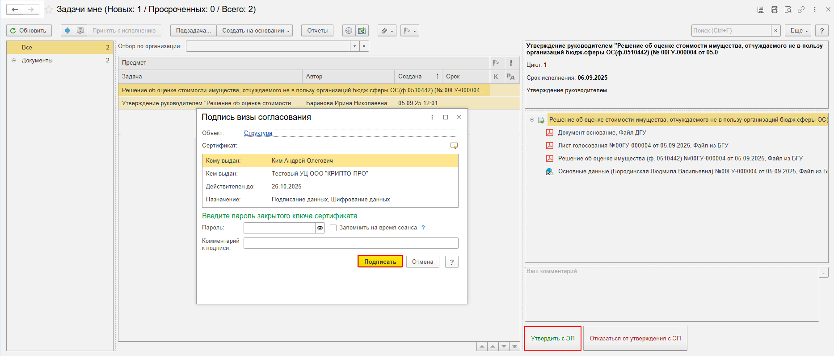

* + 1. В случае отказа от подписи нажмите кнопку «Отказаться от подписи с ЭП», заполнив комментарий. Откроется окно «Подпись визы согласования» нажмите кнопку «Подписать».

Решение (ф.0510442) направляется в ПБУУ с задачей «Аннулирование документа «Решение об оценке стоимости имущества, отчуждаемого не в пользу организаций бюджет. сферы (ф.0510442)…»».

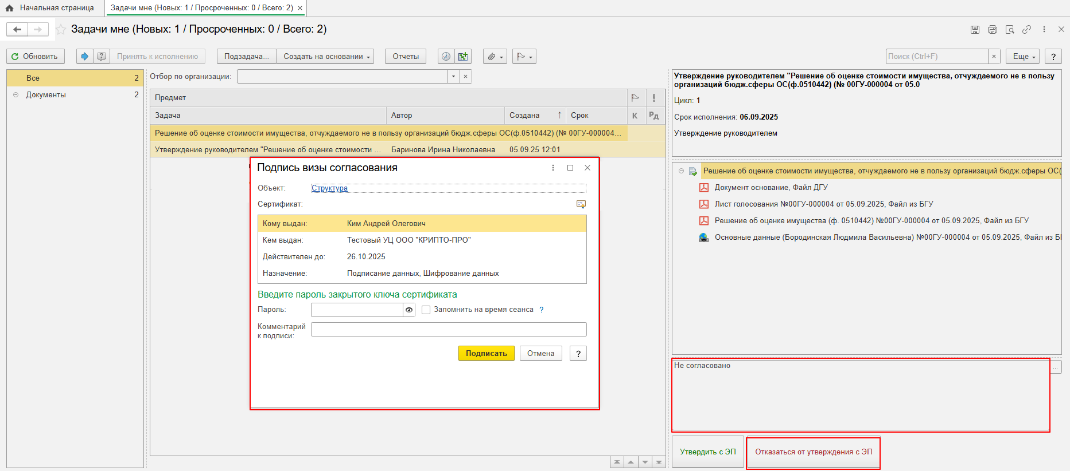

# **7 ЭТАП ОТРАЖЕНИЕ В УЧЕТЕ.**

Продолжение процесса в ПБУУ

* 1. Выполните авторизацию, используя учетные данные пользователя с ролью «Бухгалтер». Перейдите в подсистему «Органайзер», далее «Документооборот: Задачи мне».



* 1. На начальной станице в разделе «Документооборот: задачи мне» нажмите кнопку «Обновить». В списке задач отобразится задача «Отражение в учете бухгалтером «Решение об оценке стоимости имущества, отчуждаемого не в пользу организаций бюджет. сферы (ф.0510442) …».

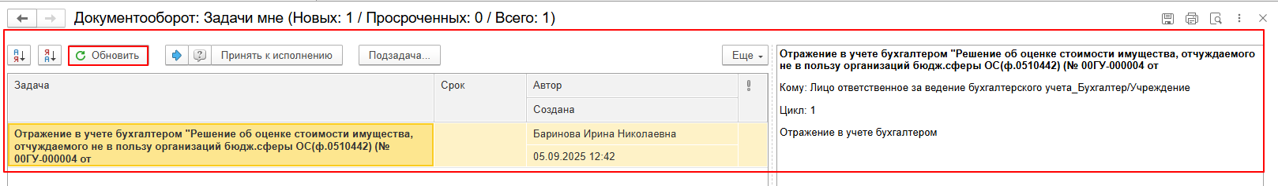

* 1. Выделите задачу из списка задач и нажмите кнопку «Принять к исполнению».

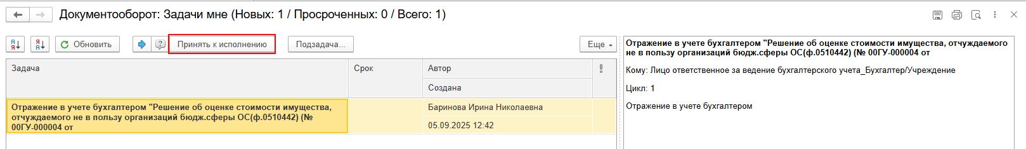

* + 1. В предмете задачи «Решение об оценке стоимости имущества, отчуждаемого не в пользу организаций бюджет. сферы (ф.0510442)» откройте PDF -файлы.

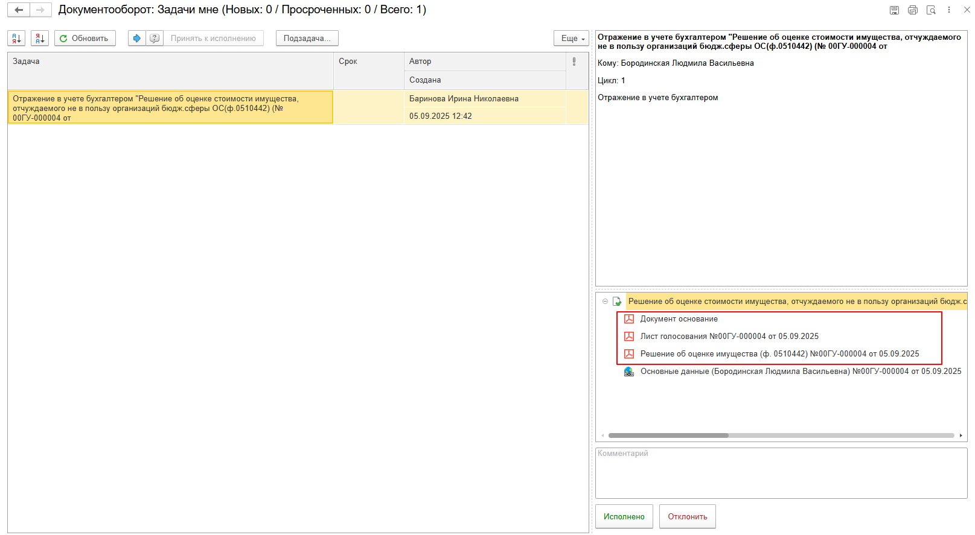

* 1. Откройте предмет задачи «Решение об оценке стоимости имущества, отчуждаемого не в пользу организаций бюджет. сферы (ф.0510442)».

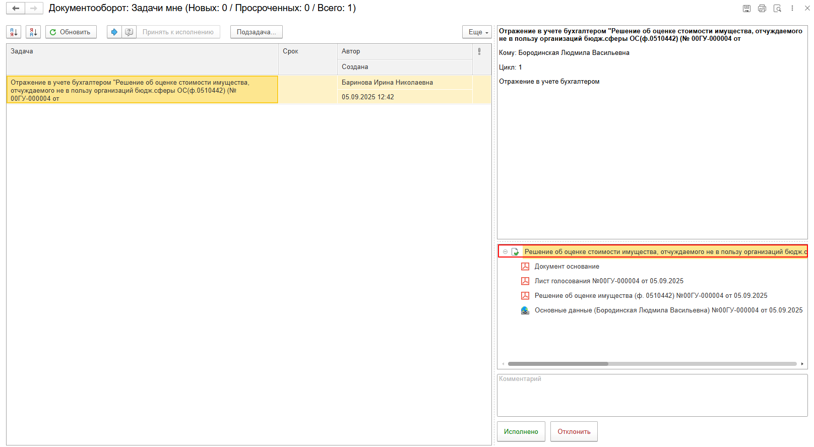

* 1. Перейдите в связанный документ (гиперссылка «Связан с»).

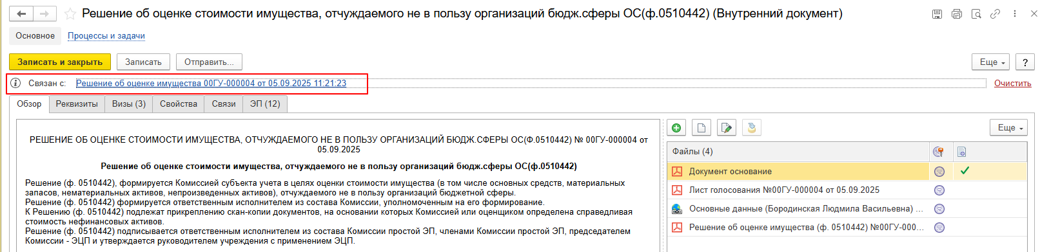

* 1. На панели навигации «Основное» нажмите кнопку «Отразить в учете». Откроется окно «Выполнение действия возможно после проведения документа. Документ будет проведен». Нажмите кнопку «Ок».

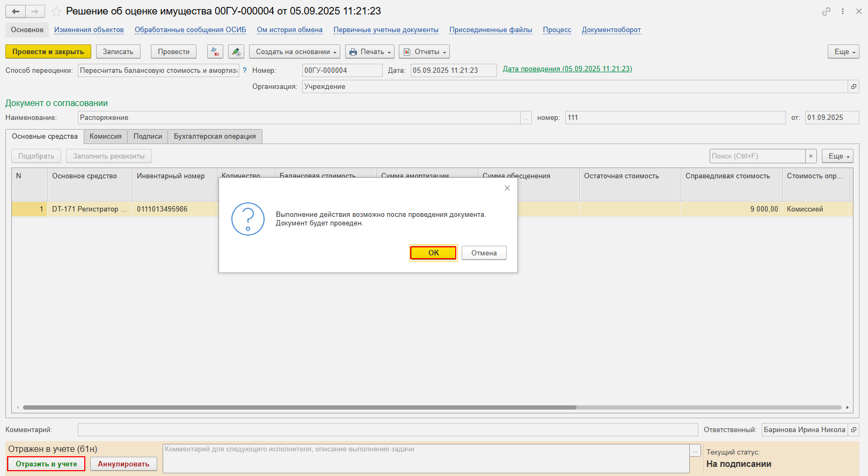

* 1. Закройте документ, закройте предмет задачи, вернитесь на начальную страницу и нажмите кнопку «Исполнено».

**Важно**! При нажатии кнопки «Отклонить» задача вернется Ответственному исполнителю из состава комиссии. Ответственный исполнитель из состава комиссии может вернуть задачу Бухгалтеру на исполнение.

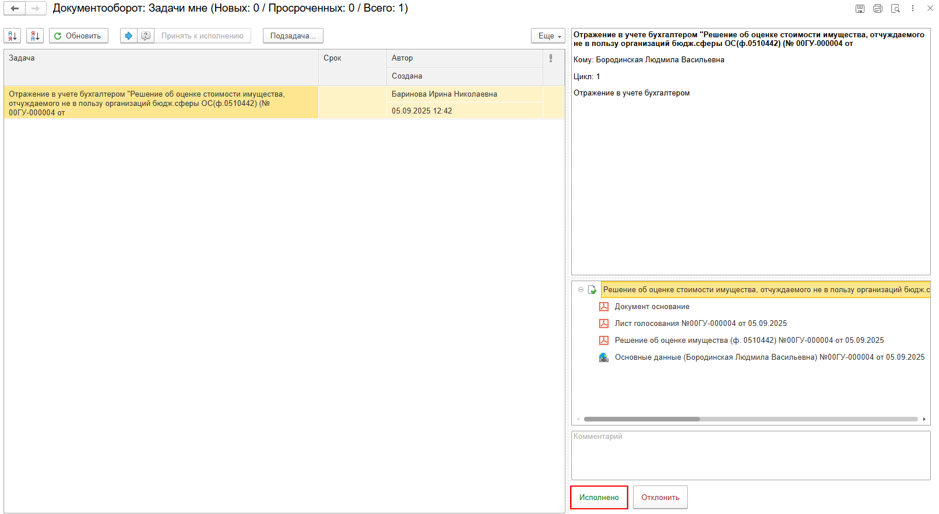

При выявлении технической ошибки, после завершения процесса обработки документа, ознакомьтесь с инструкцией по его аннулированию.

# **ЭТАП ОЗНАКОМЛЕНИЕ ОТВЕТСТВЕННЫМ ИСПОЛНИТЕЛЕМ С РЕЗУЛЬТАТОМ ИСПОЛНЕНИЯ ЗАДАЧИ**

Продолжение процесса в ДГУ.

* 1. Выполните авторизацию, используя учетные данные пользователя с ролью «Ответственный исполнитель».
  2. Перейдите в задачу о результате завершения процесса «Ознакомьтесь с результатом исполнения «Решение об оценке стоимости имущества, отчуждаемого не в пользу организаций бюджет. сферы (ф.0510442)» – нажмите кнопку «Завершить исполнение».

